2018年上海事业单位统考《职业能力测验》真题
第一部分 客观题
一、单选题
1. (2018上海) 对学人而言，才学是其成为学人的必备条件，<line> </line>真正的立身之本，还是高远志向和实干精神。<line> </line>才情满八斗，如果没有求真精神，没有学人的担当精神，无大志者终究难以成就利在千秋的大业。
A. 而，虽然
B. 但，即使
C. 但，虽然
D. 且，即

2. (2018上海) 文化人到了晚年，很多<line> </line>不邀自来，声望扶摇直上，这里面有多少是实至名归，又有多少是捕风捉影？
A. 不虞之誉
B. 沽名钓誉
C. 无上荣耀
D. 求全之毁

3. (2018上海) 当前我国的文化创造活力不容<line> </line>，主要表现为发达国家长期<line> </line>着中国的文化消费市场，发达国家凭借资金的优势与高新技术产业融合，向中国大量<line> </line>自己的文化产品。比如，最近几十年来，我国国产的具有创造活力的作品数量很少，在中国青少年喜爱的动漫作品中，日本占，欧、美占，除体制及机制上的原因外，主要在于产业发展导向和运作模式上与发达国家之间存在的差距。
A. 置疑 影响 输出
B. 小觑 引领 输入
C. 乐观 占据 输出
D. 忽视 占领 输入

4. (2018上海) 她在黑夜里站了很久，东边地平线上不知不觉露出苍白的<line> </line>，她周围的废墟露出了<line> </line>，一只孤独的猫头鹰在半空中盘旋了最后一圈，飞回<line> </line>，别的鸟儿开始唱歌。
A. 晨曦 轮廓 巢穴
B. 朝阳 阴影 老巢
C. 晨光 背景 鸟巢
D. 微光 身影 窠臼

5. (2018上海) 深秋的华盛顿，一个寒意十足的午后，天蓝如<line> </line>，太阳耀眼，暖意却飘散在薄薄的风中，我静静地坐在一处高地上，目光久久地停留在不远处：<line> </line>一片草坪上，整整齐齐地站着很多白色小碑，安静、肃穆，却没有一点点阴郁感，一片恬淡怡静，一如晨曦下的中央公园，事实上，这里却是一片墓地，一片从天堂遗落人间的圣土，<line> </line>着无数留恋生活的灵魂！
A. 洗，偌大，安息
B. 碧，庞大，歇息
C. 海，广袤，休息
D. 青，广阔，栖息

6. (2018上海) 下列语句表达上有错误的是<line> </line>。
A. 中国自有住房拥有率高达，远超世界左右的平均水平
B. 人活着要对得起良心，这个道理谁都懂，可并不是每个人都能做到
C. 江西省近日召开会议，积极应对低温阴雨天气给农业带来的不利影响
D. 借着这次教训，我狠狠批评了小米的工作习惯，她噤若寒蝉，连称下次不敢

7. (2018上海) 下列语句有歧义的是（ ）。
A. 你到底是否认真听取了我的意见？
B. 究竟谁允许你到处乱倒建筑垃圾的？
C. 莫非你也认为这件事我彻底做错了？
D. 难道我老得连你也认不出来了吗？

8. (2018上海) 下列广告语用词上没有错误的是？
A. XX别墅，一生当收藏一座的建筑艺术珍品
B. 迈入艺术大门，快乐启程
C. 万人见证，现场实景恢宏开放
D. 卫衣正当季：极简装扮，追赶潮流

9. (2018上海) 下列各项中，数量表达正确的一项是？
A. 这就是说，质量如太阳大小的恒星，它的半径如果从目前的70万公里缩小到3公里，即缩小20多万倍，就要演变为黑洞
B. 现在去境外旅游的人越来越多，就B市来说，去年去境外的旅客只有3000人，而今年增至30000人，比去年多10倍
C. 今年元旦，矿务局夺得开门红，生产原煤2560多吨，超过日产量的两倍
D. 这个区的菜地面积不断减少，也是蔬菜供应紧张的原因之一，他们原有菜地240多亩，由于市城建局频频征用土地，两年来减少了80来亩，现在菜地面积只为原来的三分之二

10. (2018上海) “醉翁之意不在酒，在乎山水之间也”下列选项中的“间”与上文的“间”意义，用法相同的一项是？
A. 其间千二百里，虽乘奔御风，不以疾也
B. 其乡人曰：“肉食者谋之，又何间焉？”
C. 秦间来人，赵奢善食而谴之
D. 沛公已去，间至军中

11. (2018上海) 即使数字出版今后能够主导出版市场，它扮演的也不会是传统出版终结者的角色。传统出版和数字出版是基于相同的内容，针对不同消费者需求的两种不同的产品形态，彼此相互依存、相互影响和相互支撑。和以往的情况不同的是现代信息传播技术的发展提供了信息传播更多更有效的手段和途径，从而在市场上赋予了数字出版更多值得尊崇的地位。
根据上述作者的观点，在当前出版环境下，最值得传统出版人探讨的是：
A. 如何协调与数字出版人的关系
B. 如何提高信息传播的技术
C. 如何创新传播内容、手段和途径
D. 如何将现代传播技术的成果转化为传统出版竞争力

12. (2018上海) 终于明白，有些路，只能一个人走，那些邀约好同行的人，一起相伴雨季，一起告别青涩，一起走过繁华，但有一天终究会在某个人生渡口离散，红尘陌上，独自行走，绿萝拂过衣襟，青云打湿诺言，只留下一个人的浮世清欢，一个人的细水长流。
本文使用的修辞手法为：
A. 排比
B. 对偶
C. 比喻
D. 夸张

13. (2018上海) 有了优秀的技术负责人才会有成功的产品。好的项目负责人不仅需要掌握国外最新技术，具有创新开拓能力，而且善于从行业和用户中吸取营养，设计出让用户心花怒放的功能。<line> </line>这恰恰是产品成功的关键所在。
根据文章，横线处所填句子能与上下文衔接的一项是
A. 前者是不少技术尖子所忽略或没有做到的
B. 后者是不少技术尖子所忽略或没有做到的
C. 两者是不少技术尖子所忽略或没有做到的
D. 这些是不少技术尖子所忽略或没有做到的

14. (2018上海) 许先生一头白发，总是穿一件灰色的夹克衫，朴素干净，夏天则是灰色短袖衬衫。《量子力学》是物理系公认最难的课程，许先生讲课不用投影，不用幻灯，坚持写板书。从普朗克到薛定谔，从海森堡到狄拉克，涉及无数抽象的演绎和推导。先生每次上课都密密麻麻写满四大块黑板，擦掉，再写满。逻辑清晰，一丝不乱。上段话所描述的许先生的教学风格是：
A. 洒脱
B. 严谨
C. 朴实
D. 威严

15. (2018上海) 不要认为知识就是万能的，不能盲目夸大知识的作用。知识少，有两种可能性，或是愚昧无知、装神弄鬼，或是勇敢无忌、鲁莽无畏；知识多也有两种可能性，或是学富五车、融会贯通，或是生搬硬套、僵化保守。培根讲过“知识就是力量”，那是因为400年前人类的知识极其贫乏，互联网时代的今天还能继续这么讲吗？
接下来最有可能讲述的是：
A. 互联网的今天，信息才是力量
B. 在知识爆炸性增加和快速流动的今天，思维与精神更重要
C. 知识有产生的区域和适用的边界，超过边界就是谬误
D. 知识会不停的更新淘汰，可能无法面对未来真正的挑战

16. (2018上海) 现代社会中的所谓公共服务，是指建立在一定社会共识基础上，由政府主导提供的保障全体公民生存和发展基本需求的各类服务。如基本公共教育、公共卫生、基本医疗服务、基本社会保障、劳动就业服务等。这些服务的水平应大体上与积极社会发展水平和发展阶段相适应。判断一种服务是否属于公共服务，关键在于其提供主体及其使用的公共权利和公共资源的性质。
上面文段揭示了现代公共服务的<line> </line>。
A. 类型
B. 基本特征
C. 内涵和外延
D. 内涵

17. (2018上海) “不闻不若闻之，闻之不若见之，见之不若知之，知之不若行之。学而于行而止矣。”与《荀子》这段话意思相通的一句话是<line> </line>。
A. 世人何人不读书，书奴却以读书死
B. 纸上得来终觉浅，绝知此事要躬行
C. 黑发不知勤学早，白首方悔读书迟
D. 书到用时方恨少，事非经过不知难

对于曾是我国第二大内陆湖的罗布泊，究竟是何原因跨入死亡门不管，百余年来一直是科学界争论的热点。不久前，我国科学家就这一历史悬案提出新观点，认为罗布泊不是四处漂流的浪子一一“游移湖”更不是因地壳变动、湖底抬升浅而干涸，而是人类活动将其逼上绝境，驱赶它一步步踏进“死亡之海”。
罗布泊曾是我国塔里木河盆地众多河道“多水汇入之湖”，故而当地人用蒙古语取名“罗布淖尔”。据乾隆年间的《河源经络》记载，直至17世纪罗布泊仍是一片水天一色、飞鸟难越的汪洋大海。但是到了19世纪之末，气候变得温暖而干燥，河流经常改道，人类经济活动日益频繁，罗布泊不知不觉地步入生命的最后阶段，湖面缩小，碱地斑斑……但是直到20世纪50年代，湖面仍可达到2000多平方公里。解放之后，人们在若羌铁干里克附近筑起了拦水大坝，切断了塔里木河的涞水。随之而来的是轰轰烈烈的农垦事业，河湖存水量大减，终于在1972年滴水无存，湖底见天，罗布泊从此消失得无影无踪。
90年代以来，罗布泊一带不仅成为“荒芜地带”、“生命禁区”、“探险考察的一方热土”，而且成为了黑风暴经常出没的地方。
根据我国科学家介绍，从20世纪30年代开始，塔里木河流域的雨雪量不但没有减少，反而有增多趋势，虽然伴随气候变化而有所波动，但若无人类活动的强烈干预，罗布泊不会有如此下场。由于塔里木河流域生产发展，人口增多，工农化、生活用水大增，加之河道多变，河水流失严重，人类砍伐野生植物使天然自然植被遭到严重破坏，导致湖水补给匮乏……正是人类有意无意的伤害，在短短几十年里，这颗高原明珠便遭遇楼兰王国同样的命运，永远淹没在浩瀚无限的沙丘之中。
18. (2018上海) 本文主要说明的是<line> </line>。
A. 罗布泊逐渐消失的过程
B. 罗布泊消失造成的危害
C. 罗布泊消失原因众说纷纭
D. 罗布泊消失的真正原因

19. (2018上海) 第二段说明顺序是<line> </line> 。
A. 时间顺序
B. 空间顺序
C. 逻辑顺序
D. 事理顺序

20. (2018上海) 根据全文内容，下列说法中不正确的是：
A. 人类活动将罗布泊逼上绝路，使它遭遇楼兰古国同样的悲惨命运，消失得无影无踪
B. 解放后对罗布泊的强烈干预，筑拦水大坝，发展农垦事业，石伐野生植物，导致罗布泊彻底消亡
C. 我国科学家提出的新观点，使关于罗布泊消亡原因的争论以结束，真可喜可贺
D. 罗布泊的消亡反而启示我们要提高环保意识，人与自然和谐发展

作为制度经济学一个分支的“转轨经济学”，兴起于20世纪80-90年代，当时，原来实行计划经济的国家纷纷开始了向市场经济转变的过程。
转轨经济学与“制度变迁”（古典制度经济学当中描述从一种制度向另一种制度转变过程的概念）的差别在于，历史上的制度变迁发生时，人们不知道自己究竟会向、要向什么样的目标模式转变。而“转轨经济学”描述的是从一种已经存在的制度向另一种已知的、已经存在的制度进行转变的过程
这其实可以使我们更加清楚地理解邓小平的一句名言“摸着石头过河”一要过河，要去彼岸，这是知道的，不知道的仅在于如何过河，所以要摸着石头加以探索。彼岸的很多细节我们可能也还不是很清楚，但是大致上，当时出国访问过的领导人们知道我们要搞个什么样的制度。“市场”这个概念很早就作为一个目标模式提出来，是能说明很多问题的。这也说明，我们正在进行的，是一场历史上很特殊的制度变革。
从20世纪90年代开始，一大批国家开始了体制转轨的过程，用简单的归类法，可以说存在两种不同的转轨方式，一种是以俄罗斯为代表的“大爆炸”式的激进改革，另一种是中国的渐进式改革。那么，两种方式有没有一个孰优孰劣的问题？
在我看来，中国与俄罗斯的差别，首先在于旧体制的覆盖程度有很大的不同。前苏联几乎90%的国内生产总值来自国有计划部门，几乎所有的劳动力都加入了统一的社会保障体系。而1978年的中国，国有部门只占国内生产总值的不到60%，享受统一社会保障的只有占劳动力总数18%左右的国有企业职工。在俄罗斯，如果不改革国有部门，把劳动力和生产力释放出来，非国有经济就不可能发展。在中国，由于大多数劳动力都在非国有的农业部门，只要实行了农业改革，允许乡镇工业和服务业在市场上发展，就可以在先不进行国有部门改革的情况下，就开始非国有经济的发展，通过“双轨制”的方式使新体制成长起来，逐步为改革旧体制创造条件。
其次，中国与俄罗斯在经济发展阶段上有着很大的差别。前苏联基本实现了工业化，人均收入水平较高，国民受教育水平较高。而1978年的中国仍属于一个相当落后的发展中国家，这就决定了中国的制度改革必须随着经济的发展而逐步展开。俄罗斯尽管开始阶段会有较大的阵痛，却相对容易引入发达国家的一些制度要素，可以较快地实现转轨。在这个意义上，中国与俄罗斯的差别在于发展阶段的差别。
另一个重要的因素，是历史背景的差异。俄罗斯本来就是一个欧洲国家，宗教、文化、政治、法律，与西欧和北美有着诸多的共性，可以较大限度地发挥“后发优势”或实现“知识外溢”，比较容易以一种简单的方式移植西方的制度。而中国在过去两千多年的历史上与西方有看太多根本性的差异，从政治制度到宗教文化，走过了极不相同的历史路径。在一定意义上，中国的体制改革，不是简单的转轨，而是一个大方向基本明确前提下的“适应性体制创新”。几百年后，各国的制度可能趋同（西方国家也一定要不断改革和调整），但是各国走过的路径，却可能因历史背景的差异而各不相同。
总之，确实存在一些可以称为“中国特色”的东西，确实存在具有中国特色的制度转轨。差别主要在于各国的起始条件不同、发展阶段不同、历史背景不同，而不在于孰优孰劣。
21. (2018上海) 第二段中所说的“从一种已经存在的制度向另一种已知的已经存在的制度进行转变的过程”，具体指的是<line> </line>。
A. 从计划经济向市场经济转变
B. 从市场经济向计划经济转变
C. 从资本主义向社会主义转变
D. 从社会主义向资本主义转变

22. (2018上海) 根据上文内容，“中国的渐进式改革”是指<line> </line>。
A. 根据中国国情，建设有中国特色的政治体制和经济体制
B. 通过双轨制方法，部分保留计划体制，使市场体制逐渐成长起来
C. 实行农业改革，允许乡镇工业和服务业在市场上蓬勃发展
D. 改革国有部门，把劳动力和生产力释放出来，大力发展非国有经济

23. (2018上海) 文章最后一段所说“确实存在一些可以称为‘中国特色’的东西”，指的是<line> </line>。
A. 中国特殊的国情
B. 中国的社会主义制度
C. 中国的制度转轨起步较晚
D. 中国的计划经济和市场经济都不纯粹

24. (2018上海) 在作者看来，比较以俄罗斯为代表的“大爆炸”式激进改革和以中国为代表的渐进式改革<line> </line> 。
A. 激进改革更好
B. 渐进改革更好
C. 激进改革和渐进改革都是摸石头过河，要看效果辨别优势
D. 激进改革和渐进改革适应于不同国情，没有谁优谁劣

25. (2018上海) 本文的主要内容是<line> </line>。
A. 转轨经济学简介
B. 中国经济体制转轨的过程和步骤
C. 俄罗斯和中国经济体制比较
D. 中国经济体制转轨的独特道路

26. (2018上海) 牙膏：牙刷：牙齿
A. 鼻子：眼睛：近视
B. 围巾：手套：手
C. 皮鞋：鞋油：脚
D. 梳子：洗发水：头发

27. (2018上海) 白面：馒头：充饥
A. 西瓜：果汁：解渴
B. 压缩机：空调：降温
C. 鱼饵：钓竿：钓鱼
D. 缺失

28. (2018上海) 蜂蜜：蜜蜂
A. 刷牙：牙刷
B. 上海：海上
C. 公主：主公
D. 牛奶：奶牛

29. (2018上海) 爱财如命：挥金如土
A. 异口同声：众说纷纭
B. 前功尽弃：半途而废
C. 不求甚解：囫囵吞枣
D. 不名一钱：一贫如洗

30. (2018上海) 假设，“单位有同事不会开车”为真话，那么下列各项不能判定真假为：
A. 至少有一个同事不会开车
B. 单位所有同事都会开车
C. 单位有同事会开车
D. 有些不会开车的是单位同事

31. (2018上海) 据世界卫生组织报告，最近20年中国3至15岁未成年人存在近视、远视、散光等眼部疾病比例始终保持40%上下，而据另一项权威统计报告最近20年中国上述年龄段未成年人数量一直在持续减少。
如果上述为真，则哪项必定为真：
A. 中国未成年人患有眼部疾病比例超过世界平均水平
B. 最近20年中国参与户外锻炼的时间越来越少
C. 最近20年，中国没有患上眼部疾病的未成年人数量持续减少
D. 最近20年，中国未成年人患有眼部疾病的比例居高不下，在很大程度上归咎于学业负担和电子设备的过度使用。

32. (2018上海) 一些投资者非常关心古镇保护。所有房地产商都支持对古镇进行商业开发。所有关心古镇保护的人都反对进行商业开发。
上述为真，则下列哪项一定为真？
A. 有一些投资者是房地产商
B. 房地产商不关心古镇保护
C. 一些房地产商关心古镇保护
D. 一些投资者支持对古镇进行商业开发

33. (2018上海) 为了减轻高校研究所的科研经费负担，支持科研发展，一些企业或个人会向高校研究所捐赠价格高昂的科研设备。但是反对者认为，这种捐赠反而进一步加剧了科研经费的负担重的情况，因为价格高昂的设备，通常也要高昂的维护和保养费用。
假设下列选项为真，哪一个最能加强反对者的观点？
A. 设备的维修和保养费用，相对于购买费而言是九牛一毛
B. 企业或个人捐赠的科研设备并不一定只用于科研工作
C. 除非经常维修和保养，否则这些捐赠的科研设备无法投入使用
D. 高校自行购置的设备，在维修和保养上的费用与捐赠的差不多

34. (2018上海) 有些海外归国的科学家当选了中国科学院院士。因此，有些中国科学院院士担任了高校的领导职务。
为使上述推理成立，必须补充下列（ ）项作为前提。
A. 有些海外归国的科学家担任了高校的领导职务
B. 有些担任高校领导职务的不是海外归国的科学家
C. 所有担任高校领导职务的都是海外归国的科学家
D. 所有海外归国的科学家都担任了高校的领导职务

35. (2018上海) 在位于宝鸡市区正南的渭河南岸白地上，共清理墓葬15座，出土了各类文物共计230余件（组）。其中，特别引人瞩目的是有多达92件的青铜礼器与26组铭文及族徽符号。墓地周边还发现数座同时期灰坑，说明这里曾是居址。居址与墓地俱全，聚落基本要素具有，考古人员由此确认这里是一处商州时期聚落（封国或采邑）。灰坑里发现多件高领袋足鬲，由此推测墓主人应当是姜姓羌族后裔。
以下（ ）项如果为真，最能支持上述推测：
A. 青铜礼器是中国古代商州文明宗法血缘关系的体现
B. 中国古代聚落发掘中大多有大量灰坑发现
C. 高领袋足鬲是姜姓羌族文化的遗物
D. 姜子牙周初封于齐，战国中期国天后，其子孙分散各地，或为齐氏，或为姜氏

36. (2018上海) 有五名员工小李、小王、小陈、小罗和小傅竞聘一个管理岗位；他们对竞聘结果进行了猜测。
小李说：这次竞聘上的人不是我，就是小陈。
小王说：小傅这次竞聘不上。
小陈说：这次竞聘上的人如果不是小罗，就是小王。
小罗说：这次我和小王都竞聘不上。
小傅说：这次竞聘上的既不是小陈，也不是小李。
有两个人都猜对了，那么下列说法正确的是（ ）。
A. 这次竞聘上的人是小李
B. 这次竞聘上的人是小王
C. 这次竞聘上的人是小傅
D. 这次竞聘上的人是小陈

37. (2018上海) 某公司为新产品设计了一些新的外观包装。七套设计中有三套来自本公司内部设计人员的创意：“海洋”“游乐国”和“咖啡馆”主题设计；另外四套则来自外聘的设计工作室：“日出”“摩登城市”“草原”和“竹林”主题设计。现在要从这七套设计中选出三套再进入下一轮遴选，并且设置以下规则：“游乐国”和“摩登城市”主题设计不能同时入选，“竹林”主题设计不能与本公司内部人员的设计同时入选。
如果“日出”和“草原”主题设计不入选，那么这次入选的三套设计的组合有（ ）种可能。
A. 一
B. 二
C. 三
D. 四

38. (2018上海) 左边给定的是纸盒外表面的展开图，右边哪一项能由它折叠而成？（ ）
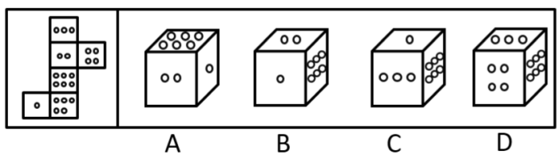

39. (2018上海) 下列选项中，符合所给图形的变化规律的是<line> </line>。
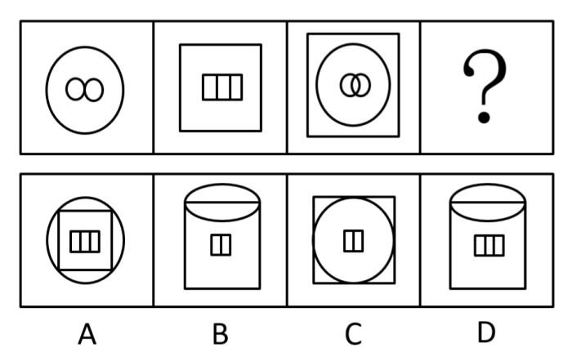

40. (2018上海) 填入问号处合适的是<line> </line> 。
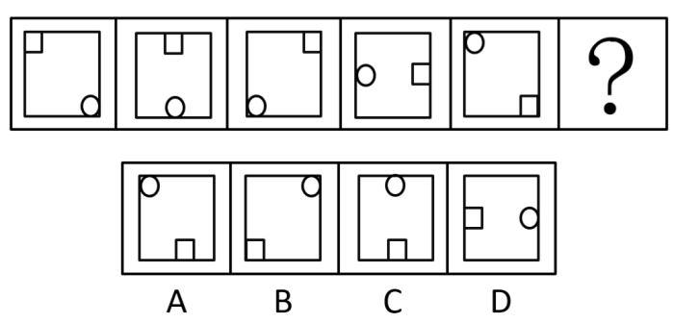

41. (2018上海) 下列选项中，符合所给图形的变化规律的是<line> </line>。
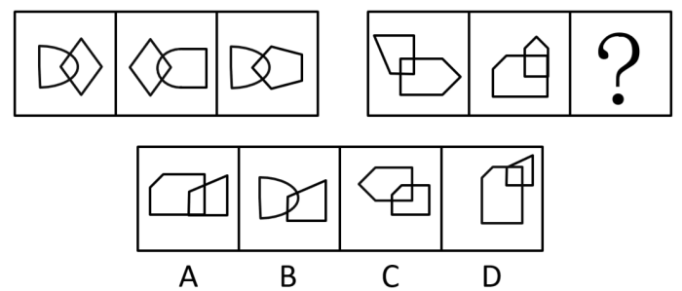

42. (2018上海) 下列选项中，符合所给图形的变化规律的是<line> </line>。
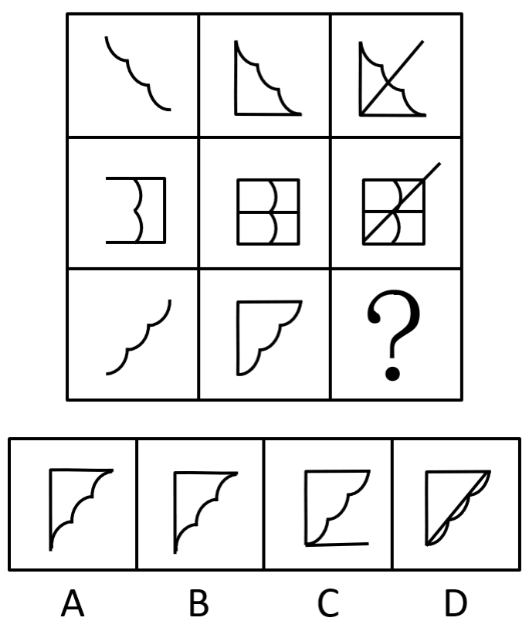

43. (2018上海) 下列选项中，符合所给图形的变化规律的是<line> </line>。
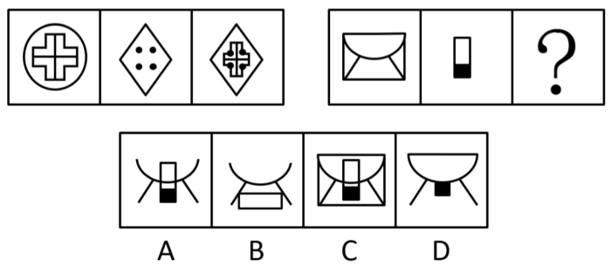

44. (2018上海) 下列选项中，符合所给图形的变化规律的是<line> </line>。
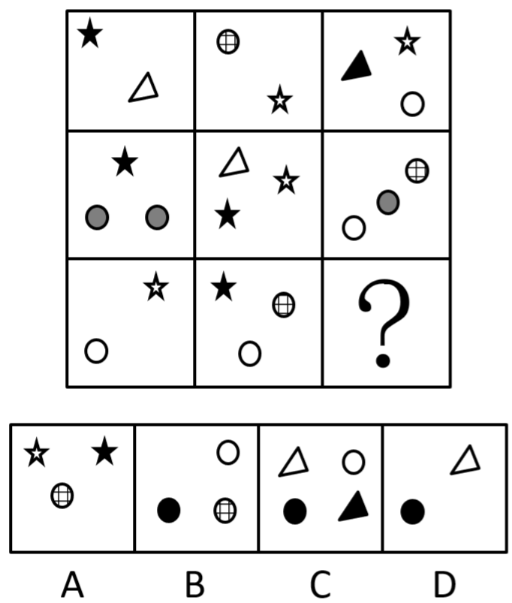

45. (2018上海) 下列选项中，符合所给图形的变化规律的是<line> </line>。
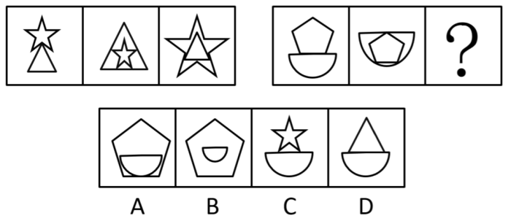

46. (2018上海) 下列选项中，符合所给图形的变化规律的是<line> </line>。
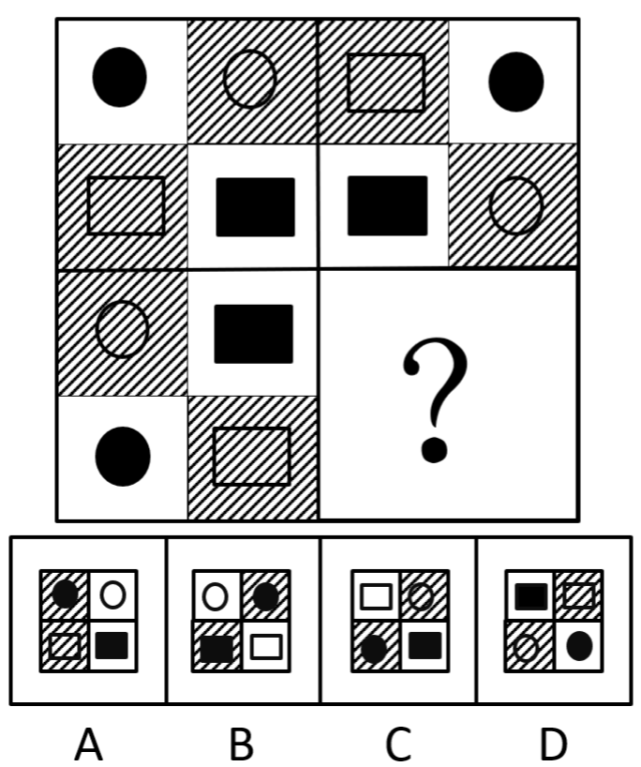

47. (2018上海) 将左图折叠后，可以得到的立体图形是<line> </line>。
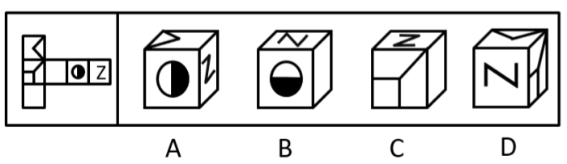

48. (2018上海) 某玩具厂今年生产一架玩具飞机的成本是5.4元，比去年节省0.3元，如把去年要生产1800架玩具飞机的成本用于今年，可以生产（ ）架玩具飞机。
A. 1900
B. 2000
C. 2010
D. 2020

49. (2018上海) 买一桶油需付42元，这桶油连桶共重6.5千克，用去一半油后，连桶共重3.5千克，则每千克油（ ）元。
A. 6
B. 7
C. 8
D. 9

50. (2018上海) 车上有48名乘客，又上来5名女乘客后，现在车上的女乘客比男乘客多3人，原来车上有女乘客（ ）人。
A. 23
B. 25
C. 27
D. 28

51. (2018上海) 爸爸比女儿大33岁，他的年龄正好是女儿的4倍；女儿和她妈妈的年龄加一起正好为50岁，那么妈妈今年（ ）岁。
A. 28
B. 31
C. 39
D. 44

52. (2018上海) 公司某部开展活动要拍照留念，该部门7个人排成一排，其中部门经理最高站在中间，从中间到两边由高到低依次排序，其排序的方法有（ ）种。
A. 10
B. 15
C. 20
D. 25

53. (2018上海) 老张与小李住同一幢楼，老张住三楼，小李住七楼。老张上楼要走30级台阶，小李到家要走（ ）级台阶。
A. 70
B. 75
C. 80
D. 90

54. (2018上海) 学院评选奖学金获奖名单时，要参考各位申请人的平时成绩。平时成绩为A的人数占申请人总数的1/3，平时成绩为B的人数占申请人总数的1/2，平时成绩为C的占申请人总数的1/8。如果奖学金申请人共有70多人，申请人中平时成绩低于C的可能有（ ）人。
A. 12
B. 9
C. 6
D. 3

55. (2018上海) 以前乘坐从A地到B地的火车需要19.5小时，后来火车速度不断提升，速度提升三次以后，两地火车只需要10个小时即可到达，已知第一次提速，第二次提速，那么第三次提速（ ）。
A.
B.
C.
D.

56. (2018上海) 小朋有金额为2.77元的硬币，其中有1分、5分、1角、5角、1元等5种硬币，而且每种硬币都至少有1个，那么他至少有（ ）枚硬币。
A. 5
B. 8
C. 10
D. 13

57. (2018上海) 某单位举办国际学术交流会，会后主办单位邀请参会人员参观博物馆。已知博物馆的团体门票优惠价格是每3人需花费100元（不足3人按3人计算），这次参会人员一共有130人，则至少需（ ）元购买门票。
A. 4200
B. 4400
C. 4600
D. 4800

2013年，全省能源消费总量比上年增加390.75万吨标煤，同比增长，比上年低2.17个百分点。
2013年，全省万元生产总值能耗1.281吨标煤/万元，较上年下降。规模以上工业万元增加值能耗2.40吨标煤/万元，较上年下降。
2013年，全省居民生活用能比2010年增加115.89万吨标煤，年均增长；人均生活用能也由2010年的238.63千克标煤提高到281.72千克标煤。
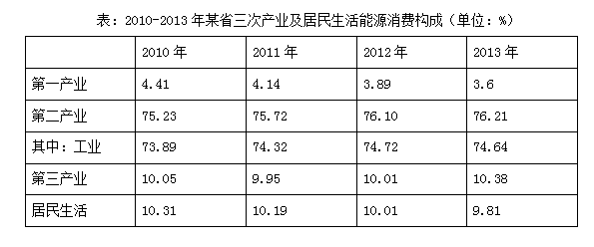
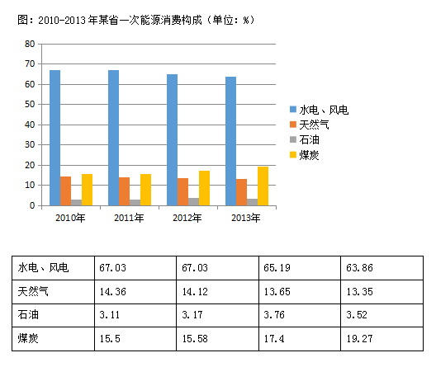
58. (2018上海) 2012年，该省能源消费同比增速最快的是（ ）。
A. 第一产业
B. 第二产业
C. 第三产业
D. 居民生活

59. (2018上海) 2013年该省生产总值约比去年增加了（ ）。
A.
B.
C.
D.

60. (2018上海) 在2011-2013年间，该省煤炭能耗占一次能源消费比重增速最快的年份，石油能耗占一次能源消费比重同比上升了（ ）个百分点。
A. 0.18
B. 0.06
C. 0.59
D. 1.82

61. (2018上海) 无法从资料中得到的信息是（ ）。
A. 2011年该省能源消费总量
B. 2013年该省居民人口总数
C. 2012年该省人均生活用能
D. 2012年该省煤炭消费量

62. (2018上海) 能够从述资料中推出的是（ ）。
A. 2012年该省规模以上工业万元增加值能耗不到2.50吨标煤/万元
B. 2013年第二产业中，非工业能源消费量高于上年水平
C. 2011-2013年，该省第三产业能源消费量占全省消费量比重每年均高于上年水平
D. 2010-2013年，该省每年的水电、风电一次能源消费量均不到天然气的4倍

63. (2018上海) 2018年《政府工作报告》指出，管好货币供给总闸门，维护流动性合理稳定，提高直接融资特别是股权融资比重。疏通货币政策传导渠道，用好差别化准备金、差异化信贷等政策，引导资金更多投向<line> </line>“三农”和贫困地区，更好服务实体经济。
A. 国有企业
B. 民营企业
C. 小微企业
D. 大中型企业

64. (2018上海) 十九大报告提出，全面依法治国是国家治理的一场深刻革命。要加强宪法实施和监督，推进<line> </line>工作，维护宪法权威。
A. 违宪性审查
B. 宪政审查
C. 宪法审查
D. 合宪性审查

65. (2018上海) 《上海市城市总体规划（2017-2035年）》2018年1月4日正式公布。规划指出，上海将转变城市发展模式，牢守住人口规模、建设用地、生态环境、<line> </line>四条底线。
A. 城市安全
B. 文物保护
C. 产业升级
D. 城市环境

66. (2018上海) 中国与世界各国发展紧密相连、命运休戚与共。我们将始终不渝走和平发展道路，推动构建新型国际关系。积极参与改革完善全球治理，致力于建设<line> </line>世界经济。
A. 开放型
B. 友好型
C. 互惠性
D. 人道型

67. (2018上海) 2017年12月召开的中央农村工作会议上，习近平总书记指出，实施<line> </line>战略，是解决人民日益增长的美好生活需要和不平衡不充分发展之间的矛盾的必然要求，是实现“两个一百年”奋斗目标的必然要求，是实现全体人民共同富裕的必然要求。
A. 强化三农
B. 扶持三农
C. 乡村振兴
D. 发展农业

68. (2018上海) 为了走出治理河道“反复治、治反复”的怪圈，2017年上海创新推行“双河长制”，建立<line> </line>河长体系。
A. 市一级
B. 市、区二级
C. 市、区、街镇三级
D. 市、区、镇、村四级

69. (2018上海) 我国现行宪法自1982年由全国人民代表大会通过以来，到目前为止已经经过<line> </line>次修改。
A. 三
B. 四
C. 五
D. 六

70. (2018上海) 下列行为不属于作出意思表示的是？
A. 甲向乙提出购买其房屋的意愿
B. 甲向乙表示抓紧履行合同
C. 甲在互联网上下了一个订单
D. 甲立了一个遗嘱

71. (2018上海) 甲因违章停车被交通管理部门处罚，甲向人民法院提起行政诉讼。下列有关表述正确的是：
A. 被告只需提供作出该行政行为的证据
B. 被告只需提供作出该行政行为所依据的规范性文件
C. 原告承担证明行政行为非法的举证责任
D. 被告应当提供作出该行政行为的证据和所依据的规范性文件

72. (2018上海) 公共行政指国家行政机构依法管理社会公共事务的有效活动。下列关于公共行政含义的表述，错误的是：
A. 公共行政活动主体是国家行政机构，同时包含立法和司法机构
B. 公共行政活动的客体是社会公共事务
C. 公共行政活动必须依法进行
D. 公共行政活动必须是有效的，即有效性和效率

73. (2018上海) 行政主体在作出对相对人合法权益产生不利影响的行政行为时，必须对作出该行为的法律原因、事实原因和正当性等作出解释和说明。这集中体现在行政程序中的<line> </line> 。
A. 信息公开制度
B. 告知制度
C. 说明理由制度
D. 参与制度

74. (2018上海) 某口罩厂商在产品外包装上宣称“微滤技术升级版，有效阻隔空气中PM2.5颗粒，过滤率达以上，有效阻隔空气中的病毒，病毒过滤率达到”。该产品的实际检验结果均未达到广告宣称的过滤率，口罩厂被市场监督管理部门处罚款10万元。此行为属于？
A. 行政处罚
B. 行政强制
C. 行政处分
D. 行政裁决

75. (2018上海) 行政监督是指民主国家监督主体依法对于国家行政机关及其工作人员的行政活动所进行的监察与督促活动。在我国，行政监督的主体具有广泛性，下列属于行政监督内部主体的是<line> </line>。
A. 政党
B. 国家审计机关
C. 国家立法机关
D. 国家司法机关

76. (2018上海) 行政组织在行使公共权力、实施行政行为时，以国家法律法规为依据、以国家强制力为后盾，对各类社会行为主体具有普遍约束力。这体现了行政组织具备<line> </line>。
A. 政治性
B. 法制性
C. 公共性
D. 权威性

77. (2018上海) 管理层次与管理幅度在组织结构中呈反比关系。管理层次越多，管理幅度越小，行政组织的结构就呈现“高耸”型，这是一种偏重于集权的结构。“高耸”型结构的优点是<line> </line>。
A. 对外界的变化适应性强
B. 便于整体协调和统一领导
C. 上下级沟通容易，办事程序简单
D. 有利于调动下级的积极性和创造性

78. (2018上海) 民意测验是了解公众对其所关心的问题的态度和意见的一种现代行政方法。通过它可以分析、揭示人群中持某种意见的强度及其产生的原因，从而测出人群在此问题上的态度和行为倾向，比较准确地分析和估计社会舆论。下列关于民意测验的说法不正确的是<line> </line>。
A. 测验方法有函询法、面询法、模拟法等
B. 测验内容集中、速度快
C. 调查对象受到很大的压力和干扰
D. 广泛运用于社会、文化、教育等领域

79. (2018上海) 根据《党政机关公文处理工作条例》规定，意见适用于对重要问题提出见解和处理协法。下面有关“意见”的使用及写法说明不正确的是（ ）。
A. “意见”可以向下行文，要求下级机关遵照执行
B. 下级机关可用“意见”向上级机关提出建议性意见，请求上级机关批转执行
C. “意见”也可作为平行文使用，提出的意见供平级或不相隶属机关参考
D. “意见”是针对重要问题的，因此行文内容重在提出问题、分析问题、解决问题

80. (2018上海) 人工智能是研究计算机模拟人的某些思维过程和智能行为（如学习、推理、思考、规划等）的学科，主要包括计算机实现智能的原理、制造类似于人脑智能的计算机，使计算机能实现更高层次的应用。下列不属于人工智能的是<line> </line>。
A. 自动驾驶
B. 在QQ对战平台上和别人斗地主
C. 人像识别
D. 语音输入法

81. (2018上海) 厨房的油锅起火，由于温度高、火灾蔓延快，因此其火灾危险性很大。下列处置油锅起火的方法，错误的是：
A. 立即用锅盖盖住油锅，让火缺氧而熄灭
B. 迅速关闭燃气阀门
C. 火苗不大时，可用大量的冷水浇灭
D. 火苗不大时，可用湿毛巾、湿抹布等直接覆盖

82. (2018上海) 可燃冰是由天然气与水在高压低温条件下形成的类冰状的结晶物质，特点是遇火即可燃烧，燃烧值高、清洁无污染，分布于深海沉积物或陆域的永久冻土中，其总量相当于全球已知煤、石油和天然气总量的两倍。下列关于可燃冰描述不正确的是<line> </line>。
A. 现阶段而言，可燃冰开采难度巨大
B. 可燃冰的资源储量非常丰富
C. 可燃冰的本质就是冰水混合物
D. 可燃冰燃烧产生的能量明显高于煤炭、石油

83. (2018上海) 电磁轴承是一种新型高性能轴承。与传统滚珠轴承相比，电磁轴承不存在机械接触，转子可以达到很高的运转速度，可广泛用于机械加工、涡轮机械、航空航天等领域。下列关于电磁轴承表述不正确的是<line> </line>。
A. 电磁轴承是利用电磁力使得轴承悬浮的
B. 电磁轴承无需润滑，具有无油污染的优点
C. 电磁轴承噪声小、寿命长而且结构可以多样化
D. 电磁轴承不适用于真空环境中，因为传递电磁力需要有介质

84. (2018上海) 2017年新版《上海市道路交通管理条例》施行，其中规定，驾驶机动车上道路行驶不得有拨打接听手持电话、浏览电子设备等妨碍安全驾驶的行为。关于行车途中使用手机的行为，下列表述正确的是<line> </line>。
A. 开车浏览手机页面会分散驾驶员注意力，延长其对紧急事件的反应时间
B. 开车时使用免提电话对行车安全无影响
C. 驾驶员在手机上设置导航，必须放慢车速
D. 等红灯时，使用手机并不影响行车安全

85. (2018上海) 以中国古代传统农历中的干支纪年来计算的话，2017年为丁酉年。下列有关干支纪年的说法不正确的是<line> </line>。
A. 干支就是十二个天干符号和十个地支符号的总称
B. 干支纪年以六十年为一甲子，即以六十年为一个周期
C. 干支纪年萌芽于西汉初，通行于东汉以后
D. 2018年在农历上为戊戌年

86. (2018上海) 海里是航道上度量距离的单位，英里是英制长度单位，下列选项正确的是<line> </line>。
A.
B.
C.
D.

87. (2018上海) 春秋战国是一个学术思想活跃的时期，形成了百家争鸣的局面，下列各学派代表人物对应错误的是<line> </line>。
A. 道家——庄周
B. 纵横家——苏秦
C. 法家——韩非
D. 墨家——公输盘

参考答案与解析
第一部分 客观题
一、单选题
第1题
【知识点】
【答案】 B
【解析】 第一空，分析前后文关系，前文论述才学是成为学人的必备条件，后文论述真正的立身之本还是高远志向和实干精神，通过“真正”可知重点在后，横线处需填入表转折关系的关联词，“而”、“但”均符合文段语境，保留。D项“且”表并列，没有重点，与文段逻辑关系不符，排除；
第二空，由“如果”可知，该句表示假设句，“即使”表示假设的让步，放入文段符合前后文的逻辑关系，搭配恰当，锁定B项。“虽然”需要与“但是”、“可是”、‘却”等转折词搭配，与后文衔接不当，排除A、C两项。
故正确答案为B。
【文段出处】《学人求真，强国兴国之必须》
【来源】 2018年上海事业单位统考《职业能力测验》真题第1题

第2题
【知识点】
【答案】 A
【解析】 根据“声望扶摇直上”可知，前文表示让声望变高之意，A项“不虞之誉”指没有意料到的赞扬，可以带来声望，用在此处符合文意。B项“沽名钓誉”指用某种不正当的手段捞取名誉，强调的是主动捞取名誉，与“不邀自来”语义矛盾，排除；C项“无上荣耀”形容无比的光荣，用在此处程度过重，排除。D项“求全之毁”指一心想保全声誉，反而受到了毁谤，与“声望扶摇直上”对应不当，排除。
故正确答案为A。
【文段出处】《新年抒怀》
【来源】 2018年上海事业单位统考《职业能力测验》真题第2题

第3题
【知识点】
【答案】 C
【解析】 第一空，与否定词“不容”搭配，根据后文举例中“我国国产的具有创造活力的作品数量很少”可知，我国当前的文化创造活力的现状不是很好，C项“乐观”填入文段，“不容乐观”形容事情事态发展不好，符合文意，当选。A项“置疑”填入文段，指不允许有什么怀疑，与文意无关，排除；B项“小觑”和D项“忽视”填入文段，均强调我国当前文化创造活力比较积极的状况，与文意相反，排除。
第二空，代入验证，C项“占据”指用强力取得或保持，搭配“消费市场”恰当，符合文意，当选。
第三空，代入验证，“输出”文化产品为常用搭配，符合文意，当选。
故正确答案为C。
【文段出处】《发展文化创意产业 增强文化创造活力》
【来源】 2018年上海事业单位统考《职业能力测验》真题第3题

第4题
【知识点】
【答案】 A
【解析】 第一空，根据文意可知，横线处表达黎明的样子，A项“晨曦”指清晨的阳光，一般指早上5-7点的时光，C项“晨光”、D项“微光”均符合文意。B项“朝阳”指初升的太阳，根据“苍白”可知太阳尚未升起，故与文意不符，排除。
第二空，搭配“废墟”，根据文意可知，横线处表达废墟在光的照射下的样子，A项“轮廓”指物体的外框，符合文意，当选。C项“背景”指放在后边衬托前景的东西，无法体现废墟在光的作用下的样子，排除；D项“身影”的主语应为“人”，与“废墟”搭配不当，排除。
第三空，代入验证，A项“飞回巢穴”搭配恰当，当选。
故正确答案为A。
【来源】 2018年上海事业单位统考《职业能力测验》真题第4题

第5题
【知识点】
【答案】 A
【解析】 第一空，横线处形容“天蓝”，A项“洗”置于文段，表达天空的晴朗、干净，语义合适，C项“海”、D项“青”也可形容天空的蓝色，语义尚可。B项“碧”意为青绿色，无法形容天空的蓝色，排除。
第二空，形容“一片草坪”，A项“偌大”指如此之大、这么大，语义合适。C项“广袤”一般形容土地，D项“广阔”一般形容草原，均与“草坪”无法搭配，排除。
第三空，代入验证，A项“安息着无数留恋生活的灵魂”语义合适，搭配得当，当选。
故正确答案为A。
【文段出处】《西祠胡同：生命的奇迹》
【来源】 2018年上海事业单位统考《职业能力测验》真题第5题

第6题
【知识点】
【答案】 D
【解析】 本题考查病句辨析。
D项“噤若寒蝉”指像深秋的蝉那样不说话，形容因为害怕而不敢说话，与下文“连称……”语义相悖，故表达有误，当选。
A、B、C三项的表达均无错误。
本题为选非题，故正确答案为D。
【来源】 2018年上海事业单位统考《职业能力测验》真题第6题

第7题
【知识点】
【答案】 D
【解析】 A项、B项、C项表述均无歧义，排除；
D项：可以理解为“我”老，认不出来你，也可以理解为“我”老，你认不出来我，表述有歧义，当选。
故正确答案为D。
【来源】 2018年上海事业单位统考《职业能力测验》真题第7题

第8题
【知识点】
【答案】 D
【解析】 A项，“一座”与别墅搭配不当，使用错误，排除；
B项，“启程”指出发、上路，人离开某一地走向某一目的地，而前文论述“迈入大门”，进门之后出发去另外的地方，不合逻辑，“启程”置于此处不合适，排除；
C项，“恢宏”是宽阔，博广；通常搭配气势，不能用来形容“开放”，搭配不当，排除；
故正确答案为D。
【来源】 2018年上海事业单位统考《职业能力测验》真题第8题

第9题
【知识点】
【答案】 D
【解析】 A项，数量“缩小”不能和“倍”搭配，可以表达为“是……的多少倍”，表达错误；
B项，应表达为“30000是3000的10倍”，不能表述为多10倍；
C项，2560多吨没有表述清楚是日产量还是月产量，所以和“日产量”无法对比，且“超过”和“两倍”不搭配；
故正确答案为D。
【来源】 2018年上海事业单位统考《职业能力测验》真题第9题

第10题
【知识点】
【答案】 A
【解析】 “在乎山水之间也”的“间”意为中间、当中，指处于一定的空间和时间里。
A项，“其间千二百里”的“间”指中间、当中，与题干中的“间”意思相同，且用法也相同，当选。
B项，“又何间焉”的“间”指参与，与题干中的“间”意思不同，排除。
C项，“秦间来人”的“间”指间谍，与题干中的“间”意思不同，排除。
D项，“间至军中”的“间”名词作状语，意为“抄小路，抄小道”，与题干中的“间”意思不同，排除。
故正确答案为A。
【来源】 2018年上海事业单位统考《职业能力测验》真题第10题

第11题
【知识点】
【答案】 D
【解析】 文段开篇指出数字出版不会终结传统出版，并就二者之间的关系进行了阐述，即数字出版和传统出版彼此相互依存、相互影响和相互支撑，接着指出在现代信息传播技术的帮助之下，数字技术有了更多的信息传播手段和途径，在市场上也被赋予了更多值得尊崇的地位。故文段重在探讨的是，在当前的出版环境下，传统出版应借鉴现代信息技术发展自身，D项表述符合文意，当选。
A项，“数字出版人”，文中并未提及，无中生有，排除。
B项，文段主要探讨的是传统出版应借鉴现代信息技术发展自身，而非“如何提高信息传播的技术”，偏离文段核心话题，排除。
C项，“创新传播内容”文段中并未提及，无中生有，且“创新传播手段和途径”表述不够明确，排除。
故正确答案为D。
【来源】 2018年上海事业单位统考《职业能力测验》真题第11题

第12题
【知识点】
【答案】 A
【解析】 文段中多次使用了排比的修辞手法，如“一起相伴雨季，一起告别青涩，一起走过繁华”和“只留下一个人的浮世清欢，一个人的细水长流”，A项符合，当选。
B项，对偶是指用对称的字句加强语言的效果，在文段中未体现，排除。
C项，比喻，即打比方，指用某些有类似点的事物来比拟想要说的某一事物，以便表达得更加生动鲜明，在文段中未体现，排除。
D项，夸张是指为了启发听者或读者的想象力和加强所说的话的力量，用夸大的词句来形容事物，在文段中未体现，排除。
故正确答案为A。
【文段出处】《你若安好 便是晴天》
【来源】 2018年上海事业单位统考《职业能力测验》真题第12题

第13题
【知识点】
【答案】 B
【解析】 横线出现在文段中间，应与上下文话题一致。前文指出优秀的技术负责人是产品成功的必要条件，随后用递进关联词“不仅······而且······”介绍优秀的负责人应具备的能力，重点强调“而且”之后的内容，即负责人应具备“善于从行业和用户中汲取营养，设计出让用户心花怒放的功能”。根据后文“产品成功的关键”可知，横线处应表示负责人“善于从行业和用户中汲取营养，设计出让用户心花怒放的功能”总被人忽略，对应B项，“后者”具体指代“而且”之后的内容，当选。A项，“前者”指代负责人应具备的“创新开拓能力”，为递进中的非重点，排除；C项“两者”和D项“这些”指代负责人具备的“创新开拓能力”和“善于从行业和用户中吸取营养的能力”，若选择C、D两项，文段中应使用并列关系而非递进关系，且C、D两项表述完全一致，而答案具有唯一性，故均不可作为正确答案使用，排除。
故正确答案为B。
【文段出处】《创业难，守业更难》
【来源】 2018年上海事业单位统考《职业能力测验》真题第13题

第14题
【知识点】
【答案】 B
【解析】 文段开篇介绍了许先生的生活风格，即“朴素干净”，紧接着后文说到先生的上课情况，即便是很难的课程，先生也没有使用投影和幻灯，而是坚持写板书，并对写板书情况进行详细说明，内容全面，涉及到无数的演绎和推导。最后总结，先生上课板书书写内容详实，逻辑清晰，一丝不乱。板书内容反映出许先生对待教学是认真细致，一丝不苟的。对应B项“严谨”，即谨慎、细致、周全。
A项，“洒脱”指潇洒自然，不拘束。和文段表述不相符，排除；
C项，“朴实”指质朴诚实、朴素，对应“总穿灰色衣服，朴素干净”，是关于许先生的生活状态的描述，而非教学风格，排除；
D项，“威严”指严厉、威势，文段没有提及，排除。
故正确答案为B。
【文段出处】《永远怀念您，许先生！》
【来源】 2018年上海事业单位统考《职业能力测验》真题第14题

第15题
【知识点】
【答案】 B
【解析】 重点关注文段尾句。尾句首先引出培根的观点，知识就是力量，强调知识的重要性，紧接着说明原因，即当时知识贫乏，最后用反问句强调互联网时代的今天，不能再说知识如此重要了，根据话题保持一致与连贯的原则，下文应该介绍在互联网的今天，什么才更重要的，对应B项，“知识爆炸性增加和快速流动的今天”是“互联网时代”特点的体现，“思维与精神”则是相对于“知识”来说更重要的内容。
A项，知识包括事实、信息的描述或在教育和实践中获得的技能，故“信息”也属于“知识的范畴，后文应该介绍“知识”之外的其他力量，排除；
C项，“超过边界就是谬误”与尾句话题不一致，尾句指出“知识不再那么重要”，接下来应围绕在今天什么更重要的话题展开，排除；
D项，“可能无法面对未来真正的挑战”与尾句话题不一致，尾句指出“知识不再那么重要”，接下来应围绕在今天什么更重要的话题展开，排除。
故正确答案为B。
【文段出处】《“知识就是力量”，400年前的名言你还在深信不疑？》
【来源】 2018年上海事业单位统考《职业能力测验》真题第15题

第16题
【知识点】
【答案】 C
【解析】 文段先给出了现代社会公共服务的定义，并举例说明，属于其“内涵”介绍。接下来分析了现代公共服务的特点，以及如何判断一种服务是否属于公共服务，属于公共服务的概念适用范围，即“外延”。故文段介绍了现代公共服务的“内涵”和“外延”，C项当选。
A项“类型”属于现代公共服务的分型，文段没有明确对其类型进行介绍，排除；
B项“基本特征”指现代公共服务具有哪些特点，表述片面，排除；
D项“内涵”表述片面，排除。
故正确答案为C。
【来源】 2018年上海事业单位统考《职业能力测验》真题第16题

第17题
【知识点】
【答案】 B
【解析】 文段先用排比句，突出“行”的重要性，随后进一步指出学至于“行”而止，即学习必须要付诸于行动才能终止，故题干文字强调了“实践”的重要性。B项，“纸上得来终觉浅，绝知此事要躬行”，意思是从书本上得来的知识，毕竟比较肤浅，如果想要深入理解其中的道理，必须要亲自实践才行，与题干意思一致，当选。
A项，意在警告人们不能死读书，排除；C项，意思是年轻的时候不知道努力学习，到老了才后悔读书太迟，目的在于劝学，排除；D项，意思是知识总是在运用时才让人感到太不够了，许多事情如果不亲身经历过就不知道它有多难，并非仅仅强调“实践”的重要性，对应不如B项精准，排除。
故正确答案为B。
【来源】 2018年上海事业单位统考《职业能力测验》真题第17题

第18题
【知识点】
【答案】 D
【解析】 文段开篇指出“罗布泊消失是人类活动将其逼上绝境、驱赶它一步步踏进“死亡之海””的观点，第二段通过不同时间节点的介绍讲述了罗布泊逐步缩小直至消失的相关情况，第三段提到90年代以来罗布泊成为了黑风暴经常出没的地方，第四段指出我国科学家认为没有人类活动的强烈干预罗布泊不会消亡，第二、三、四段均是对我国科学家关于罗布泊消失的新观点的解释论证，整个文段为总分结构，故文段主要说明了我国科学家关于罗布泊消失的新观点——是人类活动将罗布泊逼上绝境，即解释罗布泊消失的原因，对应D项。A项仅是第二段内容，并非文段重点，排除；B项“危害”文中没有提到，无中生有，排除；C项“原因众说纷纭”表述不准确，文段重点介绍了我国科学家的观点，没有指出其他原因，排除。
故正确答案为D。
【来源】 2018年上海事业单位统考《职业能力测验》真题第18题

第19题
【知识点】
【答案】 A
【解析】 第二段先提到罗布泊曾经是我国塔里木河盆地众多河道“多水汇入之湖”，接着通过“17世纪”、“19世纪之末”、“20世纪50年代”、“解放之后”、“1972年”等表示时间的词语，介绍了不同时期罗布泊的情况，即罗布泊从塔里木河盆地众多河道“多水汇入之湖”变成湖底见天、消失得无影无踪，故说明顺序为时间顺序，对应A项；B、C、D三项均表述错误，排除。
故正确答案为A。
【来源】 2018年上海事业单位统考《职业能力测验》真题第19题

第20题
【知识点】
【答案】 C
【解析】 由最后一段“正是人类有意无意的伤害……浩瀚无限的沙丘之中”可知，罗布泊和楼兰王国都是因为人类的活动而消亡，A项说法正确，排除；由第二段“解放之后，人们在若羌铁干里克附近筑起了拦水大坝……罗布泊从此消失得无影无踪。”可知解放之后人们的活动使得罗布泊消亡，B项说法正确，排除；文段只是指出我国科学家提出了罗布泊消亡的新观点，而这一观点是否结束争论文中没有提到，C项说法错误，当选；由文段“人口增多……人类砍伐野生植物使天然自然植被遭到严重破坏”可知，人们忽略了与自然和谐发展使得罗布泊消亡，D项说法正确，排除。
故正确答案为C。
【来源】 2018年上海事业单位统考《职业能力测验》真题第20题

第21题
【知识点】
【答案】 A
【解析】 定位第二段可知，“从一种已经存在的制度向另一种已知的已经存在的制度进行转变的过程”阐述的是转轨经济学的特点，结合第一段可知，转轨经济学兴起时，原来实行计划经济的国家纷纷开始了向市场经济转变的过程，故具体指的应为从计划经济向市场经济转变，对应选项为A。
B、C、D三项，文段均无相关表述，无中生有，排除。
故正确答案为A。
【文段出处】《制度转轨需要历史耐心》
【来源】 2018年上海事业单位统考《职业能力测验》真题第21题

第22题
【知识点】
【答案】 B
【解析】 篇章第5、6、7段，对“中国的渐进式改革”进行了解释说明。
A项，“建设有中国特色的政治体制和经济体制”文段没有相关表述，无中生有，排除；
B项，篇章第5段对渐进式改革的双轨制方法进行了介绍，即在先不进行国有部门改革的情况下，就开始非国有经济的发展。故“部分保留计划体制，使市场体制逐渐成长起来”表述正确，当选；
C项，根据篇章可知“实行农业改革，允许乡镇工业和服务业在市场上蓬勃发展”为渐进式改革的方法，而非渐进式改革本身的含义，排除；
D项，篇章表明，渐进式改革为双轨制，在不改革国有部门的基础上，发展非国有经济，故“改革国有部门”表述错误且该选项针对的是以俄罗斯为代表的“大爆炸”式的激进改革，排除。
故正确答案为B。
【文段出处】《制度转轨需要历史耐心》
【来源】 2018年上海事业单位统考《职业能力测验》真题第22题

第23题
【知识点】
【答案】 A
【解析】 根据篇章最后一段的“总之”可知，此段主要起总结上文的作用。“中国特色”即指代上文表明的中国与其他国家不同之处，即篇章第5、6、7段体现的中国在旧体制的覆盖程度上、经济发展阶段上、历史背景上与其他国家的不同，对应选项为A。
B项，“社会主义制度”在篇章中没有相关表述，且“制度”仅为中国特色中的其中一方面内容，表述片面，排除；
C项，篇章主要在表现中国与其他国家情况的不同，而未表明中国和其他国家制度转轨的时间先后顺序，故表述无中生有，排除；
D项，“中国的计划经济和市场经济都不纯粹”表述无中生有，排除。
故正确答案为A。
【文段出处】《制度转轨需要历史耐心》
【来源】 2018年上海事业单位统考《职业能力测验》真题第23题

第24题
【知识点】
【答案】 D
【解析】 文章第四段提出问题“两种方式有没有一个孰优孰劣的问题”，后文进行详细具体分析，根据篇章最后一段“差别主要在于各国的起始条件不同、发展阶段不同、历史背景不同，而不在于孰优孰劣”可知，作者没有对比中国的渐进式改革与其他国家改革方式的优劣，而是认为各国的情况不同，适合的改革方式也因此而不同，对应选项为D，排除A、B两项。
C项，根据最后一段“而不在于孰优孰劣”可知，作者没有对比不同改革方式的优势与劣势，故“看效果辨别优势”表述无中生有，排除。
故正确答案为D。
【文段出处】《制度转轨需要历史耐心》
【来源】 2018年上海事业单位统考《职业能力测验》真题第24题

第25题
【知识点】
【答案】 D
【解析】 篇章首先介绍转轨经济学，引出中国体制改革的话题。接着篇章表明，中国进行的是一场渐进式的很特殊的改革，并从中国在旧体制的覆盖程度上、经济发展阶段上、历史背景上与其他国家的不同进行解释说明中国为何采取这种特殊的改革方式。最后，篇章通过“总之”总结上文，说明中国这种特殊的改革方式与其他国家相比，没有孰优孰劣，只是这种方式更符合中国国情。故整个篇章意在阐述中国特殊的渐进式改革方式，对应选项为D。
A项，转轨经济学仅起到了引出话题的作用，篇章重点意在强调中国改革的方式，故非篇章论述重点，排除；
B项，篇章未详细论述中国体制转轨的过程和步骤，而是主要论述了中国改革方式的特殊性，即与其他国家的不同之处，故非篇章论述重点，排除；
C项，篇章通过比较“中国和俄罗斯的经济体制转轨方式”，意在说明中国体制改革方式的独特性，而非论述中国和其他国家的经济体制本身，“经济体制”偷换概念，排除。
故正确答案为D。
【文段出处】《制度转轨需要历史耐心》
【来源】 2018年上海事业单位统考《职业能力测验》真题第25题

第26题
【知识点】
【答案】 D
【解析】 第一步：判断题干词语间逻辑关系。
牙膏和牙刷一起用于清洁牙齿，三者为对应关系。
第二步：判断选项词语间逻辑关系。
A项：鼻子与眼睛都是器官之一，二者为并列关系，但近视是眼睛疾病的一种，与鼻子无关，与题干逻辑关系不一致，排除；
B项：围巾与手套都是御寒物品，手套的作用是保护手，但围巾与手无关，与题干逻辑关系一致，排除；
C项：鞋油是擦亮、修复皮鞋的产品，皮鞋是穿在脚上的，与题干逻辑关系不一致，排除；
D项：梳子和洗发水均是针对头发的，梳子是梳理头发的工具，洗发水是洗头发的物品，三者为对应关系，与题干逻辑关系一致，当选。
故正确答案为D。
【来源】 2018年上海事业单位统考《职业能力测验》真题第26题

第27题
【知识点】
【答案】 A
【解析】 第一步：判断题干词语间逻辑关系。
白面经过加工可以制成馒头，二者是原材料与成品的对应关系，馒头的作用是充饥，二者是功能对应关系。
第二步：判断选项词语间逻辑关系。
A项：西瓜经过加工可以制成果汁，二者是原材料与成品对应关系，果汁的作用是解渴，二者是功能对应关系，与题干逻辑关系一致，当选；
B项：压缩机是空调的组成部分，二者是组成关系，与题干逻辑关系不一致，排除；
C项：钓鱼时鱼饵装在钓竿上用来钓鱼，二者不是原材料与成品的对应关系，与题干逻辑关系不一致，排除。
故正确答案为A。
【来源】 2018年上海事业单位统考《职业能力测验》真题第27题

第28题
【知识点】
【答案】 D
【解析】 第一步：判断题干词语间逻辑关系。
蜂蜜是蜜蜂的产出物，二者是对应关系。
第二步：判断选项词语间逻辑关系。
A项：牙刷的作用是刷牙，二者是功能对应关系，与题干逻辑关系不一致，排除；
B项：上海是地名，海上是海面，二者不是产出物的对应关系，与题干逻辑关系不一致，排除；
C项：公主是帝王、诸侯之女的称号，主公是臣下对君主的称呼，二者不是产出物的对应关系，与题干逻辑关系不一致，排除；
D项：牛奶是奶牛的产出物，二者是对应关系，与题干逻辑关系一致，当选。
故正确答案为D。
【来源】 2018年上海事业单位统考《职业能力测验》真题第28题

第29题
【知识点】
【答案】 A
【解析】 第一步：判断题干词语间逻辑关系。
爱财如命指把钱财看得跟生命一样重要，形容极端吝啬。挥金如土是指挥霍钱财像泥土一样，形容人花钱慷慨或挥霍无度，二者是反义关系。
第二步：判断选项词语间逻辑关系。
A项：“异口同声”意思是不同的人说同样的话，形容意见一致。“众说纷纭”是指人多嘴杂，各有各的说法，议论纷纷，二者是反义关系，与题干逻辑关系一致，当选；
B项：“前功尽弃”指以前的功劳努力全部丢失白费，“半途而废”是指做事不能善始善终，二者是近义关系，与题干逻辑关系不一致，排除；
C项：“不求甚解”和“囫囵吞枣”都是形容理解事物含混模糊或学习上不求充分理解。二者是近义关系，与题干逻辑关系不一致，排除；
D项：“不名一钱”是形容极其贫穷。“一贫如洗”意思为穷的像用水洗过似的，什么都没有，形容十分贫穷，二者是近义关系，与题干逻辑关系不一致，排除。
故正确答案为A。
【来源】 2018年上海事业单位统考《职业能力测验》真题第29题

第30题
【知识点】
【答案】 C
【解析】 第一步：翻译题干。
有的单位同事不会开车。
第二步：逐一分析选项。
A项：有的单位同事不会开车，则其人数至少为1，该项一定为真，可以判定真假，排除；
B项：有的单位同事不会开车，说明单位所有同事都会开车一定为假，可以判定真假，排除；
C项：由题干只能得出有的单位同事不会开车，无法确定“单位有同事会开车”的真假情况，该项无法判定真假，当选；
D项：根据“有的A是B有的B是A”可知，由有的单位同事不会开车可以推出，有些不会开车的是单位同事，该项一定为真，可以判定真假，排除。
故正确答案为C。
【来源】 2018年上海事业单位统考《职业能力测验》真题第30题

第31题
【知识点】
【答案】 C
【解析】 日常结论题，根据题干信息逐一分析选项。
A项：题干没有提及世界未成年人患有眼部疾病的比例，无法和中国未成年人患有眼部疾病的比例进行比较，无中生有，排除；
B项：题干没有提及中国参与户外锻炼的时间，无中生有，排除；
C项：根据题干第一句话可知，中国未成年人患有眼部疾病的比例始终保持上下，即没有患上眼部疾病的未成年人比例约，根据题干第二句话可知，最近20年中国上述年龄段未成年人数量一直在持续减少，由此可以推出没有患上眼部疾病的未成年人数量也一直持续减少，可以推出，当选；
D项：题干没有提及中国未成年人患有眼部疾病的原因，无中生有，排除。
故正确答案为C。
【来源】 2018年上海事业单位统考《职业能力测验》真题第31题

第32题
【知识点】
【答案】 B
【解析】 第一步：翻译题干。
①有的投资者关心古镇保护。
②房地产商商业开发。
③关心古镇保护商业开发。
对②进行逆否，并和①③递推得：④有的投资者关心古镇保护商业开发房地产商。
第二步：逐一分析选项。
A项：翻译为“有的投资者房地产商”，根据④可知“有的投资者房地产商”，根据有的A是B与有的A不是B无法互推，无法推出，排除；
B项：翻译为“房地产商关心古镇保护”，属于对④的否后，否后必否前，可以推出，当选；
C项：翻译为“有的房地产商关心古镇保护”，对④否后可得“房地产商关心古镇保护”，那么所有房地产商均不关心古镇保护，无法推出，排除；
D项：翻译为“有的投资者商业开发”，由④可知“有的投资者商业开发”，根据有的A是B与有的A不是B无法互推，无法推出，排除。
故正确答案为B。
【来源】 2018年上海事业单位统考《职业能力测验》真题第32题

第33题
【知识点】
【答案】 C
【解析】 第一步：找出论点和论据。
论点：这种捐赠反而进一步加剧了科研经费的负担重的情况。
论据：价格高昂的设备，通常也要高昂的维护和保养费用。
本题论点说明捐赠科研设备增加了科研经费的负担，而论据说明这些设备需要花费高昂的维护和保养费用。若要加强论点，需要补充一些论据，说明为何必须要花费高昂的保养费用。
第二步：逐一分析选项。
A项：对比设备维修保养的费用和设备购买的费用，和题干讨论的是否加剧了科研经费的负担无关，话题不一致，无法加强，排除；
B项：讨论的是科研设备的用途，而题干讨论的是捐赠科研设备是否加剧了科研经费的负担，话题不一致，无法加强，排除；
C项：说明除非经常维修和保养，否则这些捐赠的科研设备无法投入使用，即必须投入维修和保养费用才能正常使用科研设备，从而加剧了科研经费的负担，补充论据，可以加强，当选；
D项：说明高校自行购置的设备和捐赠的设备维修和保养花费的费用差不多，和题干讨论的话题不一致，无法加强，排除。
故正确答案为C。
【来源】 2018年上海事业单位统考《职业能力测验》真题第33题

第34题
【知识点】
【答案】 D
【解析】 第一步：找出论点和论据。
论点：有些中国科学院院士担任了高校的领导职务。
论据：有些海外归国的科学家当选了中国科学院院士。
本题的论点说明有的院士担任了高校领导，论据说明有的归国科学家当选为院士，如果要从论据推出论点，需要在海外归国的科学家和高校领导之间建立关系（即搭桥），而且要从论据（海外归国的科学家）搭到论点（高校的领导职务）。
第二步：逐一分析选项。
A项：说明有的海外归国的科学家担任了高校领导，但这些担任了高校领导的科学家是否当选为院士未知，无法加强，排除；
B项：说明有的高校领导不是海外归国的科学家，和论点讨论的海外归国的科学家是否为高校领导无关，无法加强，排除；
C项：说明所有高校领导都是海外归国的科学家，但无法推出院士和高校领导之间的关系，无法加强，排除；
D项：说明所有海外归国的科学家都担任了高校领导，所以根据有的海外归国的科学家当选了院士，可以推出有的院士担任了高校领导，可以加强，当选。
故正确答案为D。
【来源】 2018年上海事业单位统考《职业能力测验》真题第34题

第35题
【知识点】
【答案】 C
【解析】 第一步：找出论点和论据。
论点：墓主人应当是姜姓羌族后裔。
论据：灰坑里发现多件高领袋足鬲。
本题根据论据灰坑里发现多件高领袋足鬲，推出论点墓主人应当是姜姓羌族后裔，论点和论据话题不一致，加强需要进行搭桥，说明为何通过灰坑中发现多件高领袋足鬲，就能推测出墓主人应当是姜姓羌族后裔。
第二步：逐一分析选项。
A项：说明青铜礼器在古代商州文明中的作用，和题干讨论的话题不一致，无法加强，排除；
B项：说明中国古代聚落发掘中大多有大量灰坑发现，和题干讨论的墓主人是否为姜姓羌族后裔无关，话题不一致，无法加强，排除；
C项：说明高领袋足鬲是姜姓羌族文化的遗物，因此从灰坑中发现的多件高领袋足鬲，可以推测出墓主人应当是姜姓羌族后裔，建立了论点和论据之间的联系，属于搭桥项，可以加强，当选；
D项：介绍齐氏和姜氏的起源，和题干讨论话题不一致，无法加强，排除。
故正确答案为C。
【来源】 2018年上海事业单位统考《职业能力测验》真题第35题

第36题
【知识点】
【答案】 C
【解析】 根据题干信息逐一分析选项。
①小李或小陈
②小傅
③小罗小王
④小罗且小王
⑤小陈且小李
根据已知条件可知，①和⑤为矛盾关系，必有一真一假，③和④为矛盾关系，必有一真一假，有两个人都猜对了说明②必然为假，所以小傅竞聘成功。
故正确答案为C。
【来源】 2018年上海事业单位统考《职业能力测验》真题第36题

第37题
【知识点】
【答案】 B
【解析】 根据题干信息逐一分析选项
①“海洋”“游乐国”和“咖啡馆”主题设计来自本公司内部设计人员的创意
②“日出”“摩登城市”“草原”和“竹林”主题设计来自外聘的设计工作室
③“游乐国”和“摩登城市”主题设计不能同时入选
④“竹林”主题设计不能与本公司内部人员的设计同时入选
⑤“日出”且“草原”
根据已知条件⑤可知，参选的只能有“海洋”、“游乐国”、“咖啡馆”、“摩登城市”、“竹林”五个主题设计。根据③和④可知，“游乐国”和“摩登城市”主题设计不能同时入选，“竹林”主题设计不能与本公司内部人员的设计同时入选，那么入选的方案只有以下两种:
1、“海洋”“游乐国”、“咖啡馆”
2、“海洋”、“咖啡馆”、“摩登城市”
故正确答案为B。
【来源】 2018年上海事业单位统考《职业能力测验》真题第37题

第38题
【知识点】
【答案】 A
【解析】 将原展开图标上序号如下图，逐一进行分析。
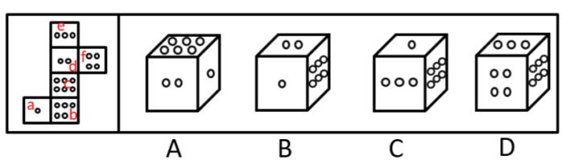A项：选项与题干一致，当选；
B项：选项中出现面c和面d，找到两者的公共边，发现展开图中公共边对应的是d面上横着的两个圆圈图案，但是选项中公共边对应的是d面上竖着的两个圆圈图案，选项与题干不一致，排除；
C项：选项中包括面c和面e，而面c和面e为相对面，不能同时出现，选项与题干不一致，排除；
D项：选项中包括面c和面e，而面c和面e为相对面，不能同时出现，选项与题干不一致，排除。
故正确答案为A。
【来源】 2018年上海事业单位统考《职业能力测验》真题第38题

第39题
【知识点】
【答案】 D
【解析】 元素组成不同，无明显属性规律，考虑数量规律。观察发现，题干图形窟窿明显，面的数量依次为3、4、5、？那么问号处应该填入面数量为6的图形，只有D选项符合。
故正确答案为D。
【来源】 2018年上海事业单位统考《职业能力测验》真题第39题

第40题
【知识点】
【答案】 C
【解析】 元素组成相同，优先考虑位置规律。观察发现，题干中小正方形沿着正方形边框每次顺时针移动半条边长，圆形沿着正方形边框每次顺时针移动半条边长，那么问号处填入的图形，小正方形应该移动到底边中间处，小圆形应该移动到顶边中间处，只有C选项符合。
故正确答案为C。
【来源】 2018年上海事业单位统考《职业能力测验》真题第40题

第41题
【知识点】
【答案】 D
【解析】 元素组成不同，无明显属性规律和数量规律。观察发现，题干第一组图两个元素的相交图形均为扇形，第二组图中前两个图形中两个元素的相交图形均为正方形，那么？处应该填入相交图形为正方形的图形，只有D选项符合。
故正确答案为D。
【来源】 2018年上海事业单位统考《职业能力测验》真题第41题

第42题
【知识点】
【答案】 D
【解析】 元素组成相似，优先考虑样式规律。九宫格图形，优先看横行，题干第一行中，图1+图2=图3+斜线；第二行验证规律，图1+图2=图3+斜线；第三行应运规律，？处图形应为，图1+图2+斜线。A、B项均和题干图形曲线不符，排除。C项为图1+图2+直线，排除。D项为图1+图2+斜线，当选。
故正确答案为D。
【来源】 2018年上海事业单位统考《职业能力测验》真题第42题

第43题
【知识点】
【答案】 A
【解析】 元素组成相似，优先考虑样式规律。第一组图形图1内部图形+图2=图3，第二组图形运用规律，图1内部图形+图2=？处图形，对应A项。
故正确答案为A。
【来源】 2018年上海事业单位统考《职业能力测验》真题第43题

第44题
【知识点】
【答案】 D
【解析】 元素组成不同，没有属性规律，优先考虑数量规律。小元素的题目考虑数元素的种类或个数。九宫格图形优先看横行，题干第一行和第二行均为6种元素，则第三行要有6种元素。第三行的前两幅图再加上选项，A选项共有4种元素；加上B选项共有5种元素；加上C选项共有7种元素；加上D选项同有6种元素。
故正确答案为D。
【来源】 2018年上海事业单位统考《职业能力测验》真题第44题

第45题
【知识点】
【答案】 A
【解析】 元素组成相似，优先考虑样式规律。第一组图形中五角星出现在上、内、外，三角形出现在下、外、内；第二组图形应运规律，五边形出现在上、内，？处五边形应出现在外框，排除C、D项；半圆出现在下、外，？处半圆应出现在内部，且和外框图形相交，排除B项，对应A项。
故正确答案为A。
【来源】 2018年上海事业单位统考《职业能力测验》真题第45题

第46题
【知识点】
【答案】 D
【解析】 方法一：元素组成相同，优先考虑位置规律。题干图形分为上下两部分，上下分开看，上半部分的图形第一个四宫格中图形整体左右翻转后，对角线阴影格子中的图形互换位置。下半部分应运规律，四宫格图形左右翻转，对角线阴影格子中的图形互换位置，对应D项。
方法二：元素组成相同，优先考虑位置规律。题干为十六宫格图形，内外分开看，中间全为黑色方块，外圈为黑圆、阴影方块、阴影圆圈逆时针循环排列，因此？处中间为黑色方块，外圈为阴影圆圈、黑圆、阴影方块，对应D项。
故正确答案为D。
【来源】 2018年上海事业单位统考《职业能力测验》真题第46题

第47题
【知识点】
【答案】 A
【解析】 将展开图标上序号如下图，逐一进行分析。
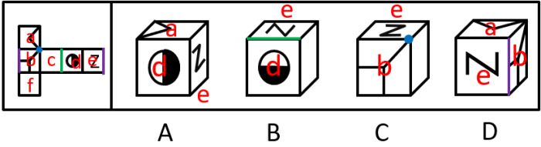
A项：选项与题干一致，当选；
B项：选项d面小圆白色的部分和e面相邻，展开图中d面小圆白色的部分和c面相邻，选项与题干不一致，排除；
C项：展开图中b面长斜线跟a面中的三角形有交点，而在选项中b面长斜线跟a面中的三角形没有交点，选项与题干不一致，排除；
D项：选项中b面和面e的公共边为z字型的上边或底边，展开中图b面和面e的公共边为z字型的右边，选项与题干不一致，排除。
故正确答案为A。
【来源】 2018年上海事业单位统考《职业能力测验》真题第47题

第48题
【知识点】 基础计算
【答案】 A
【解析】 由题干可知，去年一架玩具飞机成本为元，则去年生产1800架的成本今年可生产架。
故正确答案为A。
【来源】 2018年上海事业单位统考《职业能力测验》真题第48题

第49题
【知识点】 基本方程（组）
【答案】 B
【解析】 设桶中原有油千克，根据题意可列方程：，解得，则油的单价为。
故正确答案为B。
【来源】 2018年上海事业单位统考《职业能力测验》真题第49题

第50题
【知识点】 基本方程（组）
【答案】 A
【解析】 方法一：设车上原有女乘客人，则男乘客有人，由题意可列方程： ，解得，即车上原有女乘客23人。
方法二：根据题意可知，原来女生乘客比男乘客少人，则原来车上有女乘客人。
故正确答案为A。
【来源】 2018年上海事业单位统考《职业能力测验》真题第50题

第51题
【知识点】 年龄问题
【答案】 C
【解析】 设女儿年龄为岁。根据题意，则爸爸为岁，由题意可知，，解得。因此，妈妈为岁。
故正确答案为C。
【来源】 2018年上海事业单位统考《职业能力测验》真题第51题

第52题
【知识点】 排列组合基本原理
【答案】 C
【解析】 部门经理最高站在中间，剩下还有六个人分别位于两边。只需从6个人中选出3个站在一侧，有种，再将他们的身高按照从中间开始由高到低排列，有1种情况；此时另外一边三个人身高按照从中间开始由高到低排列，也只有1种情况。则排序方法共有种。
故正确答案为C。
【来源】 2018年上海事业单位统考《职业能力测验》真题第52题

第53题
【知识点】 基础计算
【答案】 D
【解析】 一楼到三楼要走两层楼梯，共30级台阶，每层楼梯为级台阶。一楼到七楼要走六层楼梯，则小李到家要走级台阶。
故正确答案为D。
【来源】 2018年上海事业单位统考《职业能力测验》真题第53题

第54题
【知识点】 基础计算
【答案】 D
【解析】 由题干可知，申请人总数为70多人，且申请人总数为3、2、8的倍数，只有72符合，即申请人有72人。则申请人中平时成绩低于C的有人。
故正确答案为D。
【来源】 2018年上海事业单位统考《职业能力测验》真题第54题

第55题
【知识点】 基础行程
【答案】 A
【解析】 设初始速度为，第三次提速。根据A地到B地的路程不变，可列方程：，解得：。
故正确答案为A。
【来源】 2018年上海事业单位统考《职业能力测验》真题第55题

第56题
【知识点】 基础计算
【答案】 B
【解析】 每种硬币取1个共为1.66元，还需再取元，若想硬币数最少，至少还需1枚1元、1枚1角和1枚1分，共计8枚硬币。
故正确答案为B。
【来源】 2018年上海事业单位统考《职业能力测验》真题第56题

第57题
【知识点】 基础计算
【答案】 B
【解析】 参会人员一共有130人，每3人一组，共可分，即44组，则至少需元购买门票。
故正确答案为B。
【来源】 2018年上海事业单位统考《职业能力测验》真题第57题

第58题
【知识点】 综合分析
【答案】 C
【解析】 根据问题“同比增速最快的”，可判定题型为一般增长率问题，比较增长率大小。材料中只给出了各个行业的能源消费占比，我们可以通过比重的升降来间接判断增速的高低。
定位表格，已知2012年第一产业的比重（）比2011年的比重（）低，比重下降，说明2012年第一产业增速小于能源消费总量增速；
2012年第二产业的比重（）比2011年的比重（）高，比重上升，说明2012年第二产业增速大于能源消费总量增速；
2012年第三产业的比重（）比2011年的比重（）高，比重上升，说明2012年第三产业增速大于能源消费总量增速；
2012年居民生活的比重（）比2011年的比重（）低，比重下降，说明2012年居民生活增速小于能源消费总量增速。
综上所述，四个选项中、、，故排除AD。
根据公式,结合题干条件，可得第二产业和第三产业的增长率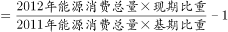。 因为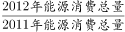是相同的，因此只比较即可。B项第二产业，C项第三产业。故，排除B项。
故正确答案为C。
【来源】 2018年上海事业单位统考《职业能力测验》真题第58题

第59题
【知识点】 平均数的增长率
【答案】 C
【解析】 根据问题“2013年该省生产总值约比去年增加了（ ）”，问的主体词是“生产总值”，生产总值，类似平均数，结合选项均为百分数，可判定本题为平均数的增长率问题。定位文字材料第一段，“已知2013年，全省能源消费总量比上年增加390.75万吨标煤，同比增长”，以及定位文字材料第二段，“2013年，全省万元生产总值能耗1.281吨标煤/万元，较上年下降”。可得分子能源消费总量的增长率，分母万元生产总值能耗的增长率，代入平均数的增长率公式：，排除A、B项，结果只比略大一点，排除D项。
故正确答案为C。
【来源】 2018年上海事业单位统考《职业能力测验》真题第59题

第60题
【知识点】 两期比重差
【答案】 C
【解析】 根据问题“······占······比重同比上升（ ）了百分点”，可判定题型为两期比重问题。定位表格，先找到煤炭能耗占一次能源消费比重增速最快的年份，2011年：；2012年：；2013年：。增速最快的是2012年。那么2012年石油能耗占一次能源消费比重同比上升个百分点。
故正确答案为C。
【来源】 2018年上海事业单位统考《职业能力测验》真题第60题

第61题
【知识点】 综合分析
【答案】 C
【解析】 A项：问2011年该省能源消费总量，定位文字材料第一段，“2013年，全省能源消费总量比上年增加390.75万吨标煤，同比增长，比上年低2.17个百分点”，可知2012年增长率，2012年该省能源消费总量，那么2011年能源消费总量，可以推出，排除；
B项：问2013年该省居民人口总数。定位文字材料第一段，“2013年，全省能源消费总量比上年增加390.75万吨标煤，同比增长”。可知2013年该省能源消费总量；定位表格，2013年居民生活用能所占比重为，那么2013年居民生活用能为万吨。定位文字材料第三段，“人均生活用能也由2010年的238.63千克标煤提高到281.72千克标煤”，说明2013年人均生活用能为281.72千克，2013年居民人口总数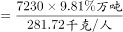，可以推出，排除；
C项：问2012年该省人均生活用能，需要求出2012年的居民生活用能总量和2012年的居民人口数。根据A项中推出的2012年该省能源消费总量，以及表格中的2012年居民生活占比为，可以求出2012年的居民生活用能总量，但2012年的居民人口数无法推出，因此无法求出2012年该省人均生活用能，当选；
D项：问2012年该省煤炭消费量，定位表格，已知2012年该省煤炭消费量的占比为，定位文字材料第一段，可知2012年该省能源消费总量，则2012年该省煤炭消费总量，可以推出，排除。
故正确答案为C。
【来源】 2018年上海事业单位统考《职业能力测验》真题第61题

第62题
【知识点】 综合分析
【答案】 B
【解析】 A项：定位文字材料第二段，“2013年······规模以上工业万元增加值能耗2.40吨标煤/万元，较上年下降”，那么2012年该省规模以上工业万元增加值能耗，说法错误，排除；
B项：定位表格，已知2012年第二产业所占比重为，其中工业所占比重为，那么非工业所占比重为；2013年第二产业所占比重为，其中工业所占比重为，那么非工业所占比重为。定位文字材料第一段，2012年该省能源消费总量，2013年该省能源消费总量，那么2012年非工业能源消费量为；2013年非工业能源消费量为，两个年份的非工业能源消费量进行比较，7230大于6840，大于，所以大于，因此2013年的非工业能源消费量大于2012年，说法正确，当选；
C项：定位表格，已知2010年该省第三产业能源消费量占全省消费量比重为，2011年所占比重为，比重下降，说法错误，排除；
D项：定位表格，2010年水电、风电一次能源消费量所占比重为，天然气所占比重为，倍数关系，说法错误，排除。
故正确答案为B。
【来源】 2018年上海事业单位统考《职业能力测验》真题第62题

第63题
【知识点】
【答案】 C
【解析】 本题考查政治常识。
2018年《政府工作报告》指出：“稳健的货币政策保持中性，要松紧适度。管好货币供给总闸门，保持广义货币M2、信贷和社会融资规模合理增长，维护流动性合理稳定，提高直接融资特别是股权融资比重。疏通货币政策传导渠道，用好差别化准备金、差异化信贷等政策，引导资金更多投向小微企业、‘三农’和贫困地区，更好服务实体经济。”据此可知，C项正确，ABD三项均排除。
故正确答案为C。
【来源】 2018年上海事业单位统考《职业能力测验》真题第63题

第64题
【知识点】
【答案】 D
【解析】 本题考查政治常识。
十九大报告提出：“全面依法治国是国家治理的一场深刻革命，必须坚持厉行法治，推进科学立法、严格执法、公正司法、全民守法。成立中央全面依法治国领导小组，加强对法治中国建设的统一领导。加强宪法实施和监督，推进合宪性审查工作，维护宪法权威。推进科学立法、民主立法、依法立法，以良法促进发展、保障善治。”据此可知，D项正确，ABC三项均排除。
故正确答案为D。
【来源】 2018年上海事业单位统考《职业能力测验》真题第64题

第65题
【知识点】
【答案】 A
【解析】 本题考查政治常识。
《上海市城市总体规划（2017-2035年）》提出：“坚持规划建设用地总规模负增长，牢牢守住人口规模、建设用地、生态环境、城市安全四条底线，着力治理‘大城市病’，积极探索超大城市发展模式的转型途径。”据此可知，A项正确，BCD三项均排除。
故正确答案为A。
【来源】 2018年上海事业单位统考《职业能力测验》真题第65题

第66题
【知识点】
【答案】 A
【解析】 本题考查政治常识。
2018年《政府工作报告》指出：“中国与世界各国发展紧密相连、命运休戚与共。我们将始终不渝走和平发展道路，推动构建新型国际关系。积极参与改革完善全球治理，致力于建设开放型世界经济。推进大国协调合作，深化同周边国家睦邻友好和共同发展，加强同发展中国家团结合作。”据此可知，A项正确，BCD三项均排除。
故正确答案为A。
【来源】 2018年上海事业单位统考《职业能力测验》真题第66题

第67题
【知识点】
【答案】 C
【解析】 本题考查政治常识。
2017年12月召开的中央农村工作会议上，习近平总书记指出：“农业农村农民问题是关系国计民生的根本性问题。没有农业农村的现代化，就没有国家的现代化。农业强不强、农村美不美、农民富不富，决定着亿万农民的获得感和幸福感，决定着我国全面小康社会的成色和社会主义现代化的质量。如期实现第一个百年奋斗目标并向第二个百年奋斗目标迈进，最艰巨最繁重的任务在农村，最广泛最深厚的基础在农村，最大的潜力和后劲也在农村。实施乡村振兴战略，是解决人民日益增长的美好生活需要和不平衡不充分的发展之间矛盾的必然要求，是实现‘两个一百年’奋斗目标的必然要求，是实现全体人民共同富裕的必然要求。”据此可知，C项正确，ABD三项均排除。
故正确答案为C。
【来源】 2018年上海事业单位统考《职业能力测验》真题第67题

第68题
【知识点】
【答案】 C
【解析】 本题考查政治常识。
2017年1月20日，中共上海市委办公厅、上海市人民政府办公厅印发《关于本市全面推行河长制的实施方案》的通知，《方案》指出：“按照分级管理、属地负责的原则，建立市、区、街道乡镇三级河长体系。市政府主要领导担任市总河长，市政府分管领导担任市副总河长；区、街道乡镇主要领导分别担任区、街道乡镇总河长。”
故正确答案为C。
【来源】 2018年上海事业单位统考《职业能力测验》真题第68题

第69题
【知识点】
【答案】 C
【解析】 本题考查政治常识。
我国于1988年、1993年、1999年、2004年和2018年五次公布了《中华人民共和国宪法修正案》，对1982年宪法进行修改。修改内容涉及序言、总纲、公民基本权利、国家机构、国歌等内容。A项、B项、D项错误，C项正确。
故正确答案为C。
【来源】 2018年上海事业单位统考《职业能力测验》真题第69题

第70题
【知识点】
【答案】 B
【解析】 本题考查法律常识。
意思表示，指向外部表明意欲发生一定私法上法律效果的意思的行为。意思表示由客观要件与主观要件构成。客观要件是指在客观上可认识其在表示希望发生某种法律效果意思。主观要件，是指内心的意思，更可分为行为意思、表示意思与效果意思。意思存于内心，是不能发生法律效果的。当事人要使自己的内心意思产生法律效果，就必须将意思表现于外部，即将意思发表。
A项正确，甲向乙发出的购房意愿属于要约，是具有可发生预期法律后果的意思表示。
B项错误，甲行为属于意思通知。民事法律行为的效果是由当事人意思表示决定，如果虽有表示意思的行为，但其法律效果却不取决于意思，而是取决于法律的规定，民法上称之为意思通知，如催告、拒绝要约等。甲催告乙履行合同的行为产生的法律后果是由法律规定的，属于意思通知。
C项正确，消费者甲向特定的人发出了要求购买某种商品的行为是可能发生法律效果的意思表示。
D项正确，甲立遗嘱是单方法律行为，即遗嘱是基于遗嘱人单方面的意思表示即可发生预期法律后果的法律行为。
本题为选非题，故正确答案为B。
【来源】 2018年上海事业单位统考《职业能力测验》真题第70题

第71题
【知识点】
【答案】 D
【解析】 本题考查法律常识。
《行政诉讼法》第三十四条规定：“被告对作出的行政行为负有举证责任，应当提供作出该行政行为的证据和所依据的规范性文件。 被告不提供或者无正当理由逾期提供证据，视为没有相应证据。但是，被诉行政行为涉及第三人合法权益，第三人提供证据的除外。”
AB项错误，“只需”的说法过于片面。
C项错误，是被告对作出的行政行为负有举证责任，而原告不需要承担行政行为非法的举证责任。
D项正确，被告应当提供作出该行政行为的证据和所依据的规范性文件。
故正确答案为D。
【来源】 2018年上海事业单位统考《职业能力测验》真题第71题

第72题
【知识点】
【答案】 A
【解析】 本题考查法律常识。
A项错误，公共行政就是国家行政机构依法管理社会公共事务的有效活动。公共行政的主体是国家行政机构，即通常所说的政府，不包括立法和司法机构。
B项正确，公共行政就是国家行政机构依法管理社会公共事务的有效活动，这一活动的客体是社会公共事务。
C项正确，公共行政就是国家行政机构依法管理社会公共事务的有效活动。行政机关实施这种活动，必须依法举行。
D项正确，公共行政就是国家行政机构依法管理社会公共事务的有效活动。作为一种活动，必须是有效的，有效包含两层含义，即有效性和效率。
本题为选非题，故正确答案为A。
【来源】 2018年上海事业单位统考《职业能力测验》真题第72题

第73题
【知识点】
【答案】 C
【解析】 本题考查法律常识。
A项错误，行政信息公开制度是行政主体根据职权或者行政相对人请求，将行政信息向行政相对人或者社会公开展示，并允许查阅、摘抄和复制的制度。此选项与题意不符。
B项错误，行政告知制度是指行政机关及其工作人员在实施行政执法活动、采取具体行政行为时，应将应该让行政相对人了解的相关事项及有关权利等，通过适当的途径告知行政相对人。此选项与题意不符。
C项正确，行政行为说明理由是指行政主体在作出对行政相对人合法权益产生不利影响的行政行为时，除法律有特别规定外，必须向行政相对人解释和说明其作出该行政行为的事实因素、法律依据以及进行自由裁量时所考虑的政策、公益等因素。
D项错误，参与制度是指公民、法人或其它组织依照一定的法律程序，通过直接或间接方式参与公共行政以表达自身意愿和保护自身权利的活动。
故正确答案为C。
【来源】 2018年上海事业单位统考《职业能力测验》真题第73题

第74题
【知识点】
【答案】 A
【解析】 本题考查法律常识。
行政处罚是指行政主体依照法定职权和程序对违反行政法规范，尚未构成犯罪的相对人给予行政制裁的具体行政行为。依据我国《行政处罚法》第八条规定：行政处罚的种类包括：（1）警告；（2）罚款；（3）没收违法所得、没收非法财物；（4）责令停产停业；（5）暂扣或者吊销许可证、暂扣或者吊销执照；（6）行政拘留；（7）法律、行政法规规定的其他行政处罚。
A项正确，某口罩厂商违反行政法规范，依法被市场监督管理部门给予10万元罚款的制裁，属于行政处罚。
B项错误，《行政强制法》第二条规定：“本法所称行政强制，包括行政强制措施和行政强制执行。第九条规定：行政强制措施的种类：（一）限制公民人身自由；（二）查封场所、设施或者财物；（三）扣押财物；（四）冻结存款、汇款；（五）其他行政强制措施。第十二条规定：行政强制执行的方式：（一）加处罚款或者滞纳金；（二）划拨存款、汇款；（三）拍卖或者依法处理查封、扣押的场所、设施或者财物；（四）排除妨碍、恢复原状；（五）代履行；（六）其他强制执行方式。
C项错误，行政处分，是指国家行政机关依照行政隶属关系给予有违法失职行为的国家机关公务人员的一种惩罚措施，包括警告、记过、记大过、降级、撤职、开除。
D项错误，行政裁决，是指行政主体依照法律授权和法定程序，对当事人之间发生的与行政管理活动密切相关的、与合同无关的特定民事、经济纠纷进行裁决的具体行政行为。
故正确答案为A。
【来源】 2018年上海事业单位统考《职业能力测验》真题第74题

第75题
【知识点】
【答案】 B
【解析】 本题考查管理常识。
根据不同的监督主体，行政监督分为外部监督和内部监督。外部监督是指来自行政机关以外的监督，包括政党监督、立法监督、司法监督和社会监督。内部监督是指行政机关在国家行政系统内部实施的各种监督所组成的行政监督系统，包括一般监督和专门监督：一般监督主要指层级监督，是指国家行政机关在上、下级行政隶属关系上产生的一种相互监督；专门监督分为行政监察和审计机关对行政机关及其公务人员的审计监督。
A项错误，政党监督属于外部监督。
B项正确，国家审计机关监督属于内部监督中的专门监督。
C项错误，国家立法机关监督属于外部监督。
D项错误，国家司法机关监督属于外部监督。
故正确答案为B。
【来源】 2018年上海事业单位统考《职业能力测验》真题第75题

第76题
【知识点】
【答案】 D
【解析】 本题考查管理常识。行政组织是指国家为履行行政职能而依法建立的有职位设计、人员配备的统属关系和办事程序的机构实体。
A项错误，政治性体现在两个方面：一是反映国家行政组织本质特征的阶级性；二是由国家行政组织在国家公共管理治理结构中居于的强大决策地位所决定的决策性。
B项错误，法制性的实质是“依法行政”，具体表现为两个方面：一是行政组织自身的组织宗旨、人员编制、机关设置、财政预算等都必须严格按照法律办事；二是行政组织的行政行为或行政管理的内容和方式必须遵从宪法和法律的要求。
C项错误，公共性体现在任何一种行政组织都承担管理社会公共事务的职能。在现代各国国家行政机关干预社会事务的范围和程度不断扩大和加深。
D项正确，权威性表现在，行政组织作为社会公共权力结构中最重要的主体，以人类社会发展过程中的强力和契约关系为基础，凭借宪法、法律和国家武装力量为后盾，使其行政行为具有以约束性和强制性的特点。
故正确答案为D。
【来源】 2018年上海事业单位统考《职业能力测验》真题第76题

第77题
【知识点】
【答案】 B
【解析】 本题考查管理常识。“高耸”型结构管理层次多，管理幅度小，犹如金字塔，与“扁平式组织”相对。其优点是分工明确，职责分明，控制严密，利于整体沟通协调。其缺点是因管理层次多、信息沟通时间长，而使信息传递损失大。另外，由于控制严密，容易影响下级人员的满意感及其创造性、主动性的发挥。
A项错误，“高耸”型组织结构管理次增多之后，在管理层次上所花费的设备和开支，所浪费的精力和时间也增加，对外界的变化适应性差。
B项正确，“高耸”型组织结构因职责分明，控制严密，上下级容易协调，便于整体协调和统一领导。
C项错误，“高耸”型组织结构管理层次的增加，会使上下的意见沟通和交流受阻。
D项错误，“高耸”型组织结构容易影响下级人员的满意感及其创造性、主动性的发挥，不利于调动下级的积极性和创造性。
故正确答案为B。
【来源】 2018年上海事业单位统考《职业能力测验》真题第77题

第78题
【知识点】
【答案】 C
【解析】 本题考查管理常识。民意测验，是指收集民众对某种事物的看法、意见和态度的调查方法。通过抽样调查的方式，征询调查对象的意见、观点或想法，并以此进行分析和推论，然后向公众公布调查结果，以期说明和解释问题的趋势或倾向，引起社会公众或被调查者的关注和重视。
A项正确，民意测验有函询法、面询法、模拟法、调查问卷法等。
B项正确，民意测验具有方向性，在问题设置的内容上集中、速度快，能直接获取大众化的民意反映的特点。
C项错误，民意测验是为了了解公众对时下各种特定问题的看法和意见，不会对调查对象造成压力和干扰。
D项正确，民意测验是目前世界上十分流行的一种方法，大到总统的选举，小到商品的声誉，都可以采用此法予以测定，广泛运用于社会、文化、教育等领域。
本题为选非题，故正确答案为C。
【来源】 2018年上海事业单位统考《职业能力测验》真题第78题

第79题
【知识点】
【答案】 D
【解析】 本题考查公文写作与处理常识。意见的行文方向具有灵活性，既可以作为上行文，也可以作为下行文和平行文。
A项正确，“意见”可以向下行文，要求下级机关遵照执行。下行文的意见具有指示、指挥、指导的性质和功能。
B项正确，作为上行文的“意见”，必须以“知无不言，言无不尽”的态度，对上级机关提交本机关的建设性见识，充分发挥好参谋作用。
C项正确，平行文的“意见”具有参考和协商的功能。
D项错误，《党政机关公文处理工作条例》第八条第七款规定：“意见适用于对重要问题提出见解和处理办法。”所以，行文内容重点在分析和解决问题上。
本题为选非题，故正确答案为D。
【来源】 2018年上海事业单位统考《职业能力测验》真题第79题

第80题
【知识点】
【答案】 B
【解析】 本题考查科技常识。
人工智能（英文缩写为AI），是研究、开发用于模拟、延伸和扩展人的智能的理论、方法、技术及应用系统的一门新的技术科学。
A项正确，自动驾驶是一种通过电脑系统实现无人驾驶汽车的技术，属于人工智能。
B项错误，在QQ对战平台上和别人斗地主实际上是人与人之间的对战、博弈，不属于人工智能。
C项正确，人像识别是基于人的脸部特征信息进行身份识别的一种生物识别技术，属于人工智能。
D项正确，语音输入法是通过识别人的声音进而转化成字的技术，属于人工智能。
本题为选非题，故正确答案为B。
【来源】 2018年上海事业单位统考《职业能力测验》真题第80题

第81题
【知识点】
【答案】 C
【解析】 本题考查科技常识。物质燃烧需要具备的三个条件是：可燃物，助燃物（一般为氧气），着火点（物品燃烧的最低温度）。
A项正确，用锅盖盖住油锅，起到隔绝空气的作用，待油锅内空气燃烧完毕，缺少助燃物达到灭火的目的。
B项正确，关闭燃气阀门后，缺少可燃物（煤气）达到灭火的目的。
C项错误，因为油的密度比水小，水浇上去后油仍浮在水面上，没起到降温和隔绝空气作用，反而，高温使水迅速沸腾，将油也连带着四处飞溅，油散得更开，火势更大。
D项正确，火苗不大时，用湿毛巾、湿抹布等直接覆盖达到隔绝空气的作用，可以起到灭火的目的。
本题为选非题，故正确答案为C。
【来源】 2018年上海事业单位统考《职业能力测验》真题第81题

第82题
【知识点】
【答案】 C
【解析】 本题考查科技常识。
A项正确，可燃冰的开采涉及复杂的技术问题，所以目前仍在发展阶段。
B项正确，题干中提到可燃冰总量相当于全球已知煤、石油和天然气总量的两倍，因此可燃冰资源储量丰富。
C项错误，可燃冰是由天然气与水在高压低温条件下形成的类冰状的结晶物质，实质上是甲烷被水分子笼包围，不是冰水混合物。
D项正确，可燃冰燃烧值高，同等条件下，可燃冰燃烧产生的能量比煤、石油、天然气要多出数十倍，而且燃烧后不产生任何残渣和废气，避免了污染问题。
本题为选非题，故正确答案为C。
【来源】 2018年上海事业单位统考《职业能力测验》真题第82题

第83题
【知识点】
【答案】 D
【解析】 本题考查科技常识。
电磁轴承是利用电磁力使轴悬浮的新型高性能轴承，其无需润滑，能在真空和很宽的温度范围内工作，具有机械磨损小、噪声小、寿命长、无油污染、结构可多样化等特点，特别适用高速、真空、超净等特殊环境。因此，D项表述错误，电磁力的传递无需介质，具有多种优势。
本题为选非题，故正确答案为D。
【来源】 2018年上海事业单位统考《职业能力测验》真题第83题

第84题
【知识点】
【答案】 A
【解析】 本题考查科技常识。
A项正确，开车浏览手机页面会分散驾驶员注意力，汽车出现无意识的车道偏离及汽车间车距过近的情况，此时驾驶员发生精神分散，对交通状况的认识与判断能力下降，反应时间延长，易发生危险。
B项错误，根据《道路交通违法行为认定及处理指导意见》规定：对驾驶人使用无需手持的车载电话、手机耳机或者免提功能进行通话且不影响安全的，不认定为拨打、接听手持电话违法行为。但从实际情况来看，利用免提功能接打电话，驾驶员注意力仍然会被分散，耳朵接受声音范围也会变窄，影响安全行车。
C项错误，在手机上设置导航会导致驾驶者严重分心而忽视路况，且较长时间单手驾驶。因此要在出发前先把导航设好，或车辆安全停稳后再设定，而不仅仅是放慢车速。
D项错误，《道路交通安全法实施条例》第六十二条规定：“驾驶机动车不得有下列行为：……（三）拨打接听手持电话、观看电视等妨碍安全驾驶的行为；……”驾驶是一个完整的过程，驾驶员等红灯时所处的状态仍然处于法律所认定的“驾驶机动车”期间，因此等红灯时也不能使用手机。
故正确答案为A。
【来源】 2018年上海事业单位统考《职业能力测验》真题第84题

第85题
【知识点】
【答案】 A
【解析】 本题考查人文常识。
A项错误，干支是十个天干和十二个地支的总称。十个天干依次为：甲、乙、丙、丁、戊、己、庚、辛、壬、癸；十二个地支依次为：子、丑、寅、卯、辰、巳、午、未、申、酉、戌、亥。
B项正确，中国古代干支纪年以六十年为一个甲子，也就是六十年为一个周期，即十个天干与十二个地支的最小公倍数。
C项正确，干支纪年萌芽于西汉，始行于王莽，通行于东汉后期。汉章帝元和二年(公元85年)，朝廷下令在全国推行干支纪年。
D项正确，干支纪年法就是将十天干和十二地支按顺序搭配组合，2017年为丁酉年，天干排序中“丁”之后为“戊”，地支排序中“酉”之后为“戌”，因此2018年为戊戌年。
本题为选非题，故正确答案为A。
【来源】 2018年上海事业单位统考《职业能力测验》真题第85题

第86题
【知识点】
【答案】 D
【解析】 本题考查科技常识。
海里是国际通用计量海上距离的长度单位，1海里约等于1852米；英里又称哩，是英制的长度单位，1英里约等于1609米；而1公里等于1000米。因此，应为1海里＞1英里＞1公里。
故正确答案为D。
【来源】 2018年上海事业单位统考《职业能力测验》真题第86题

第87题
【知识点】
【答案】 D
【解析】 本题考查人文常识。
A项正确，道家学派崇尚自然，有辩证法的因素和无神论的倾向，提倡道法自然，无所不容，自然无为。庄子，名周，战国中期哲学家，主张“天人合一”“清静无为”。
B项正确，凭辩才进行政治活动者称为纵横家，纵横即合纵连横。他们朝秦暮楚，事无定主，反复无常，谋划多以国家政治需求为出发点。其中合纵派的主要代表是苏秦，连横派的主要代表是张仪。
C项正确，法家是中国历史上提倡以法治为核心思想的重要学派，主张以富国强兵为己任。韩非，著名法家思想的代表，《韩非子》是其主要著作的辑录，为先秦法家集大成的思想作品。
D项错误，墨家主张“兼相爱，交相利”，政治上主张尚贤、尚同和非攻，其代表人物为墨子。公输盘，又称鲁盘，惯称“鲁班”，土木建筑、木匠的鼻祖，实际上已成为古代劳动人民智慧的象征。
本题为选非题，故正确答案为D。
【来源】 2018年上海事业单位统考《职业能力测验》真题第87题

